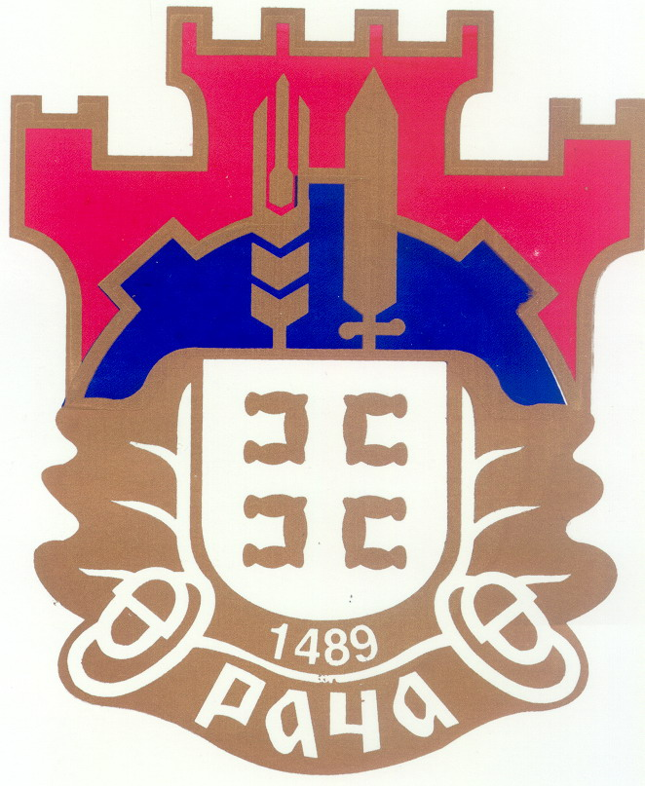

ЛОКАЛНИ АКЦИОНИ ПЛАН ЗА МЛАДЕ
2016-2020

Рача,
фебруар 2016. године

С А Д Р Ж А Ј

Одељак 1 Увод
1.1 Уводна реч Председника општине Рача
1.2 Канцеларија за младе општине Рача
1.3. Савет за младе
1.4. Радна група за израду ЛАП-а
1.5. Методологија рада
Одељак 2 Принципи и вредности
Одељак 3 Контекст
  - Географски подаци општине Рача
  - Демографски подаци општине Рача
  - Привреда општине Рача
  - Анализа кључних актера и постојећих ресурса
  - SWOT анализа
  - Пресек стања и положаја младих
Одељак 4 Визија и Мисија
4.1. Стратешки правци и приоритети
Одељак 5 Активности локалне канцеларије за младе
Одељак 6 Повезаност другим стратешким документима
6.1 Повезаност са Националном стратегијом за младе
6.2 Повезаност са другим локалним стратегијама
Одељак 7 Механизми имплементације
Одељак 8 Промоција Локалног акционог плана за младе

Одељак 9
АНЕКСИ
Анекс 1 Планиране активности за период 2016 – 2020. године
Анекс 2 Годишњи план активности за 2016. годину
Одељак 1 УВОД

  - Уводна реч Председника општине Рача

Општина Рача је основала Канцеларију за младе у 2008. години са жељом да се кроз рад канцеларије побољша сарадња са младима у нашој општини, да се кроз програме и едукације унапреди друштвени положај младих и створе услови за остваривање потреба и интереса младих у свим областима које су од интереса за младе.

Након оснивања Канцеларије, општина Рача је усвојила „Локални акциони план за младе у општини Рача за период 2009-2014“, који је обухватао циљеве и приоритете који су водили ка унапређењу квалитета живота младих у нашој општини у наведеном периоду. Како бисмо на адекватан начин сектор младих развијали и у наредном периоду приступили смо изради новог „Локалног акционог плана за младе општине Рача за период 2016-2020“.

Основни циљ израде Локалног акционог плана за младе у општини Рача као кључног стратешког документа, неопходног за даљи развој и унапређење квалитета живота младих на територији општине Рача, јесте:

- Стварање предуслова за унапређење квалитета живота младих у складу са Националном стратегијом за младе (“ Сл.Гласник РС” , бр. 55/05, 71/05-исправка и 101/07)
- Интегрисање информација о младима и обезбеђивање стратешког планирања даљег развоја квалитета живота младих на територији општине Рача.
- Обезбеђивање и промовисање дијалога и високе укључености свих интересних група у процес унапређења живота младих на територији општине Рача.

Захваљујем се свима, који су помогли у изради овог развојног документа, са уверењем да ћемо заједнички радити на остварењу постављених циљева и приоритета у оквиру Акционог плана за младе.

Председник општине
Драган Стевановић

НАЦРТ

На основу члана 32. став 1. тачка 4) Закона о локалној сампуправи ("Службени гласник РС" број 129/07 и 83/2014- др.закон), члана 12. став 2. Закона о младима ("Службени гласник РС" број 50/2011) и члана 45. став 1. тачка 5) Статута Општине Рача ("Службени гласник општине Рача"број 06/08, 2/10 и 12/10) на предлог Општинског већа општине Рача, Скупштина општине Рача, на седници одржаној дана __________ .године , донела је:

О Д Л У К У
О УСВАЈАЊУ ЛОКАЛНОГ АКЦИОНОГ ПЛАНА ЗА МЛАДЕ
ЗА ПЕРИОД 2016.-2020. ГОДИНА

Члан 1.
Овом Одлуком усваја се Локални акциони план за младе општине Рача за период 2016 - 2020. година.
Члан 2.
Саставни део ове Одлуке је текст Локалног акционог плана за младе општине Рача за период 2016 - 2020. година.
Члан 3.
Ова Одлука ступа на снагу осмог дана од дана објављивања у "Службеном гласнику општине Рача".

Бр: __________________ ПРЕДСЕДНИК СКУПШТИНЕ ОПШТИНЕ
Дана, ________2016. године Душан Ђоковић

1.2. Канцеларија за младе

Канцеларија за младе општине Рача (у даљем тексту КЗМ) је основана 13. новембра 2008. године одлуком Савета за младе општине Рача, а у складу са Одлуком о формирању Савета за младе као привремног радног тела Скупштине општине Рача од 12.11.2008. године.

КЗМ има следеће задатке:
- Иницира и учествује у изради локалне омладинске политике у области образовања, спорта, коришћења слободног времена, повећања запослености, информисања, здравства, културе, равноправности полова, спречавању насиља и криминалитета, приступа правима.
- Учествује у изради посебних локалних акционих планова, програма и политика у сагласности са Националном стратегијом за младе и прати њихово остваривање
- Даје мишљење о питањима од значаја за младе и о њима обавештава органe општине
- Иницира припрему пројеката или учешће општине у програмима и пројектима за младе у циљу унапређења положаја младих и обезбеђења остваривања њихових права која су у надлежности општине
- Подстиче сарадњу између општине и омладинских организација и удружења и даје подршку реализацији њихових активности
- Подстиче остваривање међуопштинске сарадње која се односи на омладину и о томе обавештава органе општине, даје мишљење о предлозима пројеката од значаја за младе који се делимично или потпуно финансирају из буџета општине, прати њихово остваривање и даје своје мишљење надлежном органу општине
Канцеларија за младе је место где се младима пружа подршка у сваком облику, њен задатак је да одговара на потребе младих, да пружа сервис и креира програме за младе и подржава омладинске иницијативе. Канцеларија за младе јача одлучност младих да се активније укључе у процес доношења одлука важних за квалитетнији живот локалне заједнице, утиче и на повећање запажености младих и афирмисаности локалне иницијативе младих, стварајући јаку мрежу младих активиста, спремних на основне облике волонтерског ангажмана у локалној заједници.
У периоду од 2008. до 2015. године Општина Рача, односно Канцеларија за младе је реализовале многобројне пројекте и активности. Канцеларија за младе је 26. новембра 2008. године добила пројекат "Унапређење услова живота младих у општини Рача" који је финансиран од стране Министарства омладине и спорта. Главни циљ овог пројекта је био повећањеи информисаности младих корз отварање Интернет клуба у просторијама Канцеларије за младе као и организовање низа трибина о борби против болести зависности. У 2010. години Министарство омладине и спорта је финансирало пројекат:“Jачање капацитета младих општине Рачa’’. Најзначајнији резултати пројекта су: набављена опрема за канцеларију за младе, регистрована НВО, развијена свест о социјалној инклузији и здравим стилова живота код младих. У 2011. години Министарство омладине и спорта је финансирало пројекат: „Развијање нових знања и искуства младих кроз медијски наступ младих општине Рача“ Најзначајнији резултати пројекта су: обучено и оспособљено 20 младих за креирање и израду веб презентација, закупљен простор на серверу, регистрован домен канцеларије за младе, обучено и оспособљено 20 младих за креирање и израду новинских чланака и магазина у електронском издању, обучено и оспособљено 20 младих за израду и емитовање радио стриминг програма путем итернета, обучено и оспособљено 10 младих за јавни наступ у тв и радио програмима, формирана и опремљена радио станица. У 2012. години Министарство омладине и спорта је финансирало пројекат: "Подизање капацитета младих кроз формирање 2 информативна центра подршке младима". Најзначајнији резултати пројекта су: формирани „Центар за информисање и стручно саветовање младих општине Рача“ и „Центар за едуковање младих – Здрав живот пре свега“, ученици Основне школе "Карађорђе" и Средње школе " Ђура Јакшић" добили су информације и савете како избећи и како се заштити од алкохолизма, наркоманије, полно преносивих болести и опасности са интернета, одржан баскет турнир, ревидиран ЛАП. У 2013. години Министарство омладине и спорта је финансирало пројекат: :"Развој креативности младих општине Рача" Најзначајнији резултати пројекта су: едуковано 20 полазника радионица "Декупаж" и "Осликавање на свили", организован је Street basket турнир у Рачи, формиран Клуб креативних радионица. У 2014. години Министарство омладине и спорта је финансирало пројекат: „Летња школа глуме“. Најзначајнији резултати пројекта су: едуковано 10 полазника радионице „Школа глуме“, припремљена представа и премијерно изведена у Културном центру „Радоје Домановић“ у Рачи, представа је изведена и у месној заједници која припада руралном подручју, едуковани млади раде волонтерски у Аматерском позоришту у Рачи.
Сви наведени пројекти су у реализовани у складу са циљевима Националне стратегијом за младе Републике Србије.

- Канцеларија за младе општине Рача је у 2014. години реализовала следеће активности:
- Трибина под називом „Превенција грлића материце“- Учесници: Др Милун Милошевић – гинеколог, Др Јелица Аџић – гинеколог на специјализацији. У сарадњи са:-Дом здравља „Милоје Хаџић – Шуле“, -Црвени крст Рача, -Центар за социјални рад „Шумадија“
- Национални дан без дуванског дима-Организацију трибине је подржала општина Рача и Дом здравља „Милоје Хаџић – Шуле“. Учествовали су радници и волонтери Канцеларије за младе Рача.
- Прикупљање помоћи за сва поплављена подручја на територији општине Рача, волонтирање у Црвеном крсту (дистрибуција хране, воде, гардеробе, средстава за хигијену, помоћ старим и непокретним лицима). Затим подела социјалне помоћи угроженом становништву. Дистрибуција воде је трајала до краја августа 2014. године.
- Обележавање Међународног дана младих, 12. августа. Турнир у баскету на теренима средње школе „Ђура Јакшић“.
- Акција провере нивоа шећера у крви грађана на улицама Раче одржана у сарадњи са патронажном службом Дома здравља „Милоје Хаџић – Шуле“.
- Током децембра у сарадњи са фондацијом „Осмех на дар“, КЗМ Рача је уз помоћ ученика ОШ „Карађорђе“ и СШ „Ђура Јакшић“ прикупила пакетиће за социјално угрожену децу на територији наше општине. Учестовали су грађани и ученици. Постављена су три штанда и прикупљена су средства за око 30 пакетића.
- Канцеларија за младе општине Рача је у 2015. години реализовала следеће активности:
- Поводом Светског дана оралног здравља у основној школи "Карађорђе" стоматолог и лекар опште праксе су одржали предавање ученицима првог разреда о правилном прању зуба и болестима прљавих руку. Презентацију је испратило око 50 ученика који су имали прилику да више сазнају о оралној хигијени.
- Поводом обележавања Светског дана срца у сарадњи са Домом здравља "Милоје Хаџић – Шуле" организовано је мерење крвног притиска за суграђане на терену. Патроножна служба је 25. септембра поставила пулт у главној улици, како би грађани имали прилику да провере своје здравствено стање. Одазвало се око 50 грађана.
- Савет за здравље, Црвени крст и Канцеларија за младе Рача су у сарадњи са Црвеним крстом из Крагујевца поводом Светског дана прве помоћи организовали показну вежбу за указивање прве помоћи.
- „БУДИ ХЕРОЈ, ГОДИНЕ НИСУ ПРЕПРЕКА“, акција је спроведена у основној школи „Карађорђе“ и средњој школи „Ђура Јакшић“ како бисмо младима показали како да се снађу у ситуацијама свакодневнице. Презентацију је испратило око 200 малишана од првог до осмог разреда основне школе и исто толико ученика средње школе. Захваљујући доброј вољи омладине Црвеног крста, наши млади суграђани су сада спремни да укажу помоћ у свакодневним ситуацијама.
- Како се по Светском календару јавног здравља октобар обележава као месец правилне исхране, расписали смо конкурс за ликовни рад на тему „Од њиве до тањира“. На конкурсу који је трајао до 30. октобра 2015. године учествовало је око 80 малишанa предшколске установе „Наша радост“ и ученика од I до IV разреда основне школе „Карађорђе“. Ученици су као награду добили књиге и пакетиће воћа.
- Поводом обележавања Светског дана борбе против сиде, ове године смо организовали трибину и изложбу фотографија на тему „ХИВ кроз објектив“. Предавање је одржано 4.12.2015. са почетком у 12 часова у сали Скупштине општине Рача. Вршњачки едукатор Невена Пауновић је одржала презентацију о овој болести ученицима средње школе „Ђура Јакшић“ и ученицима VII и VIII разреда основне школе „Карађорђе“. Испред сале је била постављена изложба фотографија чији су аутори волонтери ЈАЗАС – а.
1.3. Савет за младе

Одлуком Скупштине општине Рача од 12.11.2008. године формиран је Савет за младе Општине Рача као привремено радно тело Скупштине Општине Рача. Савет за младе:

- иницира и учествује у изради локалне омладинске политике у области образовања, спорта, коришћења слободног времена, повећања запослености, информисања, активног учешћа, обезбеђивању једнаких шанси, здравства, културе, равноправности полова, спречавању насиља и криминалитета, приступа правима, одрживог развоја и животне средине и другим областима од значаја за младе;
- учествује у изради посебних локалних акционих планова и програма у сагласности са Националном стратегијом за младе;
- прати остваривање акционих планова и програма за младе и локалне омладинске политике;
- доноси закључке и даје мишљења о питањима из своје надлежности и о њима обавештава органе општине;
- даје мишљење на предлоге прописа и одлука које доноси Скупштина општине у областима значајним за младе;
- усваја годишње и периодичне извештаје о остваривању локалне омладинске политике и локалних акционих планова и програма за младе и подноси их Скупштини Општине, председнику Општине и Општинском већу;
- иницира припрему пројеката или учешће у програмима или пројектима за младе у циљу унапређења положаја младих и обезбеђења остваривања њихових права која су у надлежности Општине;
- координира и подстиче сарадњу између општине и омладинских организација и удружења и пружа помоћ у реализацији њихових активности;
- координира и подстиче остваривање међуопштинске сарадње која се односи на омладину и о томе обавештава органе општине;

Чланове Савета за младе чине:

- Eмилија Елек - Председник Савета за младе
- Бојан Тимотијевић
- Јован Голубовић
- Драгана Петровић
- Биљана Јовановић

1.4. Радна група за израду Акционог плана за младе у општини Рачаза период 2016-2020

На основу члана 12. став 2. Закона о младима („Службени гласник РС“, бр. 50/2011), Скупштина општине Рача, на предлог Општинског већа општине Рача, на седници одржаној дана 05.11.2015. године, донела је:

О Д Л У К У

- Приступа се изради Локалног акционог плана за младе општине Рача за период 2016-2020.године.
- Локални акциони план за младе за период 2016.-2020.година мора бити усклађен са Националним акционим планом за младе и Законом о младима.
- За потребе израде Локалног акционог плана за младе за период 2016.-2020. године, образује се радна група у саставу:
- Милош Николић,
- Анђелка Костић,
- Анкица Станојевић,
- Наташа Миљојковић,
- Данијела Недељковић,
- Јелена Николић,
- Маријана Николић

- За председника Радне групе именује се Анкица Станојевић.
- Задатак Радне групе је да изради Нацрт Акционог плана и достави у даљу процедуру.
- Рок за израду Локалног акционог плана за младе је 28.02.2016.године.
- Одлука ступа на снагу даном доношења .
- Одлуку објавити у Службеном гласнику општине Рача.

СКУПШТИНА ОПШТИНЕ РАЧА

Број: 020-123/2015-I-01 ПРЕДСЕДНИК
Дана: 05.11.2015. године СКУПШТИНЕ ОПШТИНЕ РАЧА
Душан Ђоковић

Одлуку доставити:
- Председнику општине Рача;
- Начелнику Општинске управе општине Рача;
- Милошу Николићу;
- Анђелки Костић;
- Анкици Станојевић;
- Наташи Миљојковић;
- Данијели Недељковић;
- Јелени Николић;
- Маријани Николић из Раче, ПУ "Наша радост", Рача
- Архиви.

О б р а з л о ж е њ е

На основу члана 12. став 2. Закона о младима („Службени гласник РС“, бр. 50/2011), јединице локалне самоуправе утврђују акционе планове за спровођење Стратегије на својој територији и у свом буџету обезбеђују средства за њихову реализацију. Како је Влада РС усвојила Националну стратегију за младе за период од 2015.године до 2025.године, потребно је израдити локални акциони план за спровођење Стратегије.

По разматрању предлога Одлуке Општинског већа општине Рача о приступању изради Локалног акционог плана за младе општине Рача за период 2016.-2020. године, Скупштина општине Рача одлучила је као у диспозитиву.
1.5. Методологија рада
Документ Локални акциони план за младе општине Рача 2016-2020 проистекао је из више сукцесивних фаза које, заједно, чине процес стратешког планирања. Свака фаза чинила је основу за обављање наредне.

Процес је започет истраживањем које је обухватило прикупљање података по кључним областима социо - економске реалности општине које имају утицаја на младе:
- Географско-демографске карактеристике општине
- Становништво
- Привреда
- Млади
Прикупљени подаци веродостојно осликавају тренутно стање у општини и служе као улазни параметар за израду документа Социо-економска анализа. Он представља профил локалне заједнице. Овај документ је касније коришћен као адекватна подлога за наредну фазу - израду SWOT анализе младих општине Рача. Коришћењем истраживања и података из социо-економске анализе, израђене су матрице са снагама, слабостима, претњама и шансама. Након израде SWOT анализе завршено је бодовање како би се издвојиле најкритичније слабости и најконкурентније снаге на које ће се посебно обратити пажња при изради визије Локалног акционог плана младих општине Рача.

Визија представља наредну фазу процеса стратешког планирања и има задатак да представи ставове целокупне заједнице о томе где себе види у наредних пет година. Дефинисана визија општине је подлога за формирање развојних приоритетних области и циљева усклађених за Националном стратегијом за младе за период од 2015. – 2025.година.

Даљи рад Радног тима био је везан за израду општих циљева. Развојна приоритетна област се декомпонује на опште циљеве који помажу у каснијем дефинисању посебних циљева. У истој фази за сваки стратешки циљ је дефинисано од 2 до 9 посебних циља. Они су формулисани по SMART принципу (Specific – специфичан, Measurable – мерљив, Achievable – достижан, Realistic – реалистичан, Timely – увремењен), односно представљају будућа промењена стања, која су јасна и лако мерљива, а опет временски ограничена, реална и у складу са постављеном визијом.

Процес израде Стратегије одрживог развоја састојао се из 5 фаза:
-Израда Ситуационе анализе
-Одређивање визије, циљева и приоритета
-Израда SWOT aнализа
-Израда Акционог плана
-Имплементација, управљање и праћење

Одељак 2 Принципи и вредности
Локални акциони план за младе општине Рача, у току свог рада и креирању мера за побољшање статуса младих, користиће принципе на којима је рађена Национална стратегија за младе, јер произлазе из вредносног система чији су основ Устав Републике Србије, Универзална декларација о људским правима, Конвенција УН о правима детета са Протоколима, Конвенција Савета Европе о људским правима и основним слободама и Међународни пакт о грађанским и политичким правима.

Принципи локалног плана акција су:

- Поштовање људских права - Обезбеђује се да сви млади имају иста права без обзира на пол, расну и националну припадност, религијско и политичко опредељење, сексуалну оријентацију, социјални статус, као и функционалне сметње/инвалидитет. Обезбеђују се равноправне могућности за развој младих засноване на једнаким правима, а у складу са потребама, властитим изборима и способностима.
- Равноправност - Омогућава се да сви млади имају право на једнаке шансе, на информисање, на лични развој, доживотно учење, запошљавање у складу са разноврсним сопственим карактеристикама, изборима и способностима. Обезбеђује се поштовање родне равноправности, недискриминације, слободе, достојанства, безбедности, личног и друштвеног развоја младих.
- Одговорност - Подстиче се и развија одговорност оних који раде са младима, као и одговорност младих у складу са њиховим могућностима.
- Доступност - Препознају се и уважавају капацитети младих као важног друштвеног ресурса и исказује се поверење и подршка њиховим потенцијалима: млади знају, могу, умеју. Омогућава се и обезбеђује доступност свих ресурса младима. Обезбеђују се услови за очување здравља младих и квалитетно спровођење слободног времена. Афирмише се и стимулише постепено увођење и развијање инклузивног образовања на свим нивоима.
- Солидарност - Развија се интергенерацијска солидарност и улога младих у изградњи демократског грађанства. Подстичу се сви облици вршњачке солидарности, подстиче се култура ненасиља и толеранције међу младима.
- Сарадња - Подржава се и обезбеђује слобода удруживања и сарадња са вршњацима и подстиче интергенерацијска сарадња, на локалном, националном и међународном нивоу.
- Активно учешће младих - Обезбеђују се права, подршка, средства, простор и могућност како би млади учествовали у процесу доношења одлука, као и у активностима које доприносе изградњи бољег друштва.
- Интеркултурализам - Омогућава се поштовање различитости у свим областима људског живота, толеранција, као и афирмација уметничких и креативних приступа усмерених на неговање и развијање интеркултуралног дијалога међу младима.
- Целоживотно учење - Промовише се целоживотно учење у којем се афирмишу знање и вредности и омогућава стицање компетенција. Обезбеђује се повезивање формалних и неформалних облика образовања и развијање и успостављање стандарда у образовању.
- Заснованост - Обезбеђује се да сви стратешки концепти, принципи и активности који се односе на младе буду засновани на утемељеним и релевантним подацима и резултатима истраживања о младима.
- Транспарентност – Адекватна анализа свих заинтересованих страна обезбеђује јасну слику свих актера и потенцијала у креирању омладинске политике на локалном нивоу. На тај начин се промовише и демократичност процеса, а и информисаност између актера се подиже на виши ниво.

Одељак 3 Контекст

3.1. Географски подаци

Општина Рача се налази у Централној Србији и припада Шумадијском округу. Општина заузима површину од 216 км2. Општина Рача се састоји од 19 насеља и има 16 месних заједница. Центар општине је насеље Рача, које представља административни центар општине. Општину поред насеља Рача чине још и села Борци, Доње Јарушице, Доња Рача, Ђурђево, Сараново, Сепци, Мало Крчмаре, Велико Крчмаре, Мирашевац, Трска, Вучић, Бошњане, Поповић, Сипић. Општина Рача је смештена у источном пределу Шумадије и захвата сливно подручје средњег и једног дела горњег тока реке Раче. Северозападним делом своје територије залази у долину Јасенице.

Географски положај се може оценити као повољан, чему доприносе и саобраћајнице: магистрални пут М-4 Марковац – Рача – Наталинци – Топола –Аранђеловац - Лазаревац, који спаја ауто-пут Београд - Ниш на истоку са Ибарском магистралом на западу. У Рачи се укршта и пут регионалног значаја Р-109 Смедеревска Паланка – Рача - Церовац, где излази на магистрални пут Топола -Крагујевац. Друмске саобраћајнице које пролазе средином рачанске општине дају јој велики транзитни значај. Општина Рача граничи се са Крагујевцем, Баточином, Лаповом, Великом Планом, Смедеревском Паланком и Тополом.

Општина Рача са површином од 216 км² заузима 0,24% укупне територије Републике Србије ( 88361 км²), односно 0.82 % територије Шумадијског округа (26483 км²). Што се тиче броја становника, опшина Рача са 11.503 становника обухвата 0,16 % укупног становништва Републике Србије (7.186.862 становника према попису из 2011. године), односно 0.56% становника Шумадијског округа (2.031.697 становника према попису из 2011. године).

3.2. Демографски подаци

Број становника
Према попису из 2011. године, општина Рача броји 11.503 становника, који живе у 3.593 домаћинстава. На 1 км² просечно долази 53 становника. Од укупно 11.503 становника општине Рача 50,02 % чини женска популација, а 49,98 % су мушкарци. Рача има негативан природни прираштај (74 рођених, 219 умрлих, природни прираштај -145). Просечан број чланова по домаћинству је 3.2 члана по домаћинству што је смањење у односу на претходни попис кад је тај број био 3.25. Просечна старост становника на територији општине Рача износи 44,93 година.

Подаци/Попис | 1991. год. | 2002. год. 2011.год
Број становника | 15 216 | 12 959 11503
Број домаћинстава | 4 169 | 3 983 3.593

Извор: Републички завод за статистику

Званични подаци пописа становништва од 1948. године показују да је константан процес непрекидне демографске регресије (демографског назадовања) општине Рача. У погледу демографије, ова општина бележи врло неповољне тенденције које се огледају у продубљивању три главна демографска процеса: укупна депопулација (пад броја становника), природна депопулација (број умрлих становника прелази број живорођене деце) и демографско старење.

Структура становништва према полу

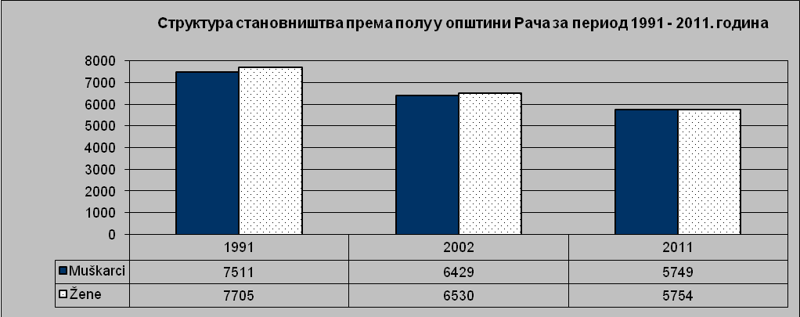

Полна структура становништва на територији општине Рача показује да је удео жена у популацији становништва већи од удела мушкараца, и то према попису из 1991. године за 1,3%, затим се према попису из 2002. године та разлика смањује па је удео жена већи од удела мушкараца за 0,7%, док се према попису из 2011. године разлика међу половима знатно смањује, па је удео жена у популацији становништва већи за 0,04% од удела мушкараца.

Старосна структура становништва

Године старости | Попис
Године старости | 2002. | 2011.
0 – 4 | 522 | 423
5 – 9 | 597 | 500
10 – 14 | 739 | 527
15 – 19 | 720 | 652
20 – 24 | 775 | 686
25 – 29 | 800 | 635
30 – 34 | 723 | 682
35 – 39 | 730 | 756
40 – 44 | 791 | 698
45 – 49 | 1085 | 721
50 – 54 | 961 | 776
55 – 59 | 638 | 1090
60 – 64 | 710 | 912
65 – 69 | 886 | 606
70 – 74 | 987 | 568
75 и више | 1197 | 1271
Непознато | 92 | /
Укупно | 12959 | 11503
Извор: Републички завод за статистику

Посматрајући последња два пописа становништва уочава се да се број становника знатно смањио, чак за 11,2 %. Укупан број младих у 2002. години износио је 2295, док се, према подацима пописа у 2011. години, тај број смањио за 14%, и износи 1973. Приметно је опадање броја младих у свим старосним добима од 15-30 година, али је стопа опадања броја младих најуочљивија у узрасту од 25-29 година, и износи скоро 21%.

Однос урбаног и руралног становништва
Рурално становништво на територији општине Рача заузима знатно већи проценат становништва у односу на урбано становништво, и то више од 2/3 укупног становништва чини рурално становништво, које је за 54% бројније у односу на становништво у градском насељу Рача. Укупан број урбаног становништва на територији општине Рача износи, према попису из 2011. године, 2603 становника, а рурално становништво броји 8900 становника. | 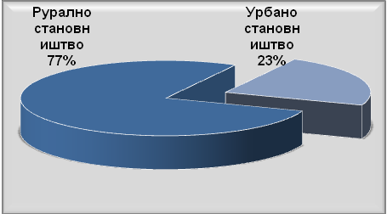

Извор: Републички завод за статистику

Становништво по насељима

Ред. бр. | Назив насеља | Број становника |  | Ред. бр. | Назив насеља | Број становника
1. | Адровац | 294 |  | 10. | Ђурђево | 549
2. | Борци | 319 |  | 11. | Мало Крчмаре | 425
3. | Бошњане | 498 |  | 12. | Мирашевац | 558
4. | Велико Крчмаре | 734 |  | 13. | Мали Мирашевац | 97
5. | Вишевац | 610 |  | 14. | Поповић | 358
6. | Војиновац | 110 |  | 15. | Рача | 2.603
7. | Вучић | 836 |  | 16. | Сараново | 1.037
8. | Доња Рача | 917 |  | 17. | Сепци | 542
9. | Доње Јарушице | 213 |  | 18. | Сипић | 430
 |  |  |  | 19. | Трска | 373
Извор: Попис становништва у 2011. години

Највећи број становника налази се у насељу Рача 2.603 односно 22,63% укупног становништва, док је на другом месту по броју становника насеље Сараново са 1.037 становника, односно 9,02% укупног становништва. На трећем месту по броју становника је насеље Доња Рача са 917 становника, односно 7,97% укупног становништва.

Основни контигенти становништва у 2011. години
Основни контигенти становништва у 2011. години
Територија | Укупно становништво |  | Основни старосни контигенти становништва |  |  |  |  |  |  |  |  |  | Очекивано трајање живота живорођене деце 2010-2012
Територија |  |  | Радни 15-64 |  | Пунолетни  18 и више |  | Предшколски 0-6 |  | Школо- обавезни  7-14 |  | Фертилни  15-49
Територија | Прос. старост | Индекс старења | Бр. | % | Бр. | % | Бр. | % | Бр. | % | Бр. | % | M | Ж
Шумадија | 42,56 | 129,53 | 201426 | 68,9 | 242335 | 82,9 | 18316 | 6,2 | 22251 | 7,6 | 64308 | 22,02 | 73,1 | 77,3
Поморавље | 44,10 | 150,07 | 140120 | 65,8 | 177091 | 83,2 | 12419 | 5,8 | 16285 | 7,7 | 44543 | 20,93 | 72,1 | 77,4
Шумадија и  Поморавље | 43,68 | 139,8 | 341546 | 67,3 | 419426 | 83,1 | 30735 | 6,0 | 38536 | 7,65 | 108851 | 21,5 | 72,6 | 77,35
Рача | 44,93 | 159.7 | 7608 | 66.1 | 9658 | 83.2 | / | / | / | / | 4830 | 42 | / | /
Извор: Републички завод за статистику

Посматрајући табелу изнад уочава се да је просечна старост на територији Шумадије 42,56, док је у општини Рача нешто виша и износи око 45 година. Висок степен просечне старости узрокован је сталним одливом младих у веће градове због даљег образовања и потраге за бољим условима живота. Међутим, висока просечна старост, узроковала је да проценат радно способног становништва од 66,1% буде знантно нижи у односу на област Шумадије где је проценат радно способног становништва 68,9%.

Становништво старије од 15 година према полу и школској спреми, по попису из 2011.

Територија | Пол | Укупно | Без школске спреме | Непот. Основ. Образ. | Основ. Образ. | Средње образ. | Више образ. | Високо образ. | Непоз.
Општина Рача | Укупно | 10053 | 223 | 2412 | 3030 | 3714 | 278 | 378 | 18
Општина Рача | Женско | 5036 | 174 | 1377 | 1513 | 1639 | 137 | 186 | 10
Општина Рача | Мушко | 5017 | 49 | 1035 | 1517 | 2075 | 141 | 192 | 8
Шумадијски округ | Укупно | 252548 | 5039 | 29975 | 50538 | 130378 | 13779 | 22248 | 591
Шумадијски округ | Женско | 129655 | 4156 | 18823 | 27292 | 60669 | 6496 | 11896 | 323
Шумадијски округ | Мушко | 122893 | 883 | 11152 | 23246 | 69709 | 7283 | 10352 | 268
Поморавски округ | Укупно | 185556 | 6421 | 32694 | 45906 | 80039 | 8285 | 11273 | 938
Поморавски округ | Женско | 96295 | 5404 | 19926 | 24386 | 36201 | 4136 | 5720 | 522
Поморавски округ | Мушко | 89261 | 1017 | 12768 | 21520 | 43838 | 4149 | 5553 | 416
Извор: Републички завод за статистику

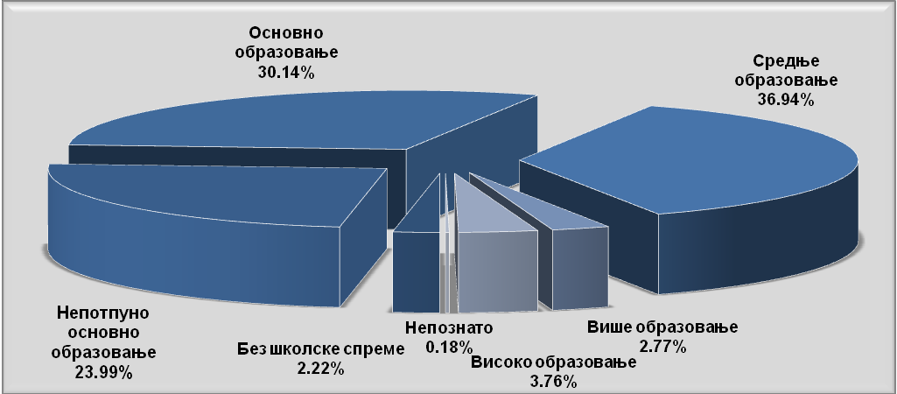

Образовна структура становништва старијег од 15 година указује да је најбројнија групација становништва са средњим (36,94%) и основним образовањем (30,14%). Чак 23,99% популације је без основног образовања, при чему је у овој групацији бројнија женска популација. Само 3,76% популације је са високим образовањем, док 2,76 % има више образовање.

Структура становништва према етничкој или националној припадности
Националност | Укупно | Срби | Црногорци | Македноци | Мађари | Роми | румуни | Русини | Хрвати | Југословени | Словенци | Словаци | Албанци | Бугари | Остали | Нису се изјаснили | Регионална припадност | Непознато
Број | 11503 | 11329 | 7 | 7 | / | 15 | / | / | 9 | 9 | 4 | / | / | 3 | 16 | 49 | 6 | 38
Извор: Републички завод за статистику

Ако се посматра структура становништва према националности, може се констатовати да је у општини Рача најбројније становништво српске националности ( 98,5%), док су од националних мањина најбројнији Роми (0,13%), затим следе Хрвати (0,07%) и Југословени (0,07%).

Број становника по религији у 2011. години
Религија | Укупно | Свега | Православци | Католици | Протестанти | Исламисти | Атеисти | Неопредељени | Друго | Непознато
Број | 11503 | 11331 | 11263 | 16 | / | 6 | 22 | 97 | 2 | 45
Извор: Републички завод за статистику

Најбројнију религију на територији општине Рача чине Православци, чак 97,9% од укупног броја становника. На другом месту су Атеисти са 0,19%, а на трећем Католици са 0,13%. Нешто мање од 1% од укупног броја становника чине неопредељени становници.

3.3. Привреда

Економску ситуацију на подручју општине Рача карактеришу сектори трговине, прерађивачке индустрији и пољопривредне производње. У складу са Пописом становиништва у 2011. години, 4015 особа у општини Рача обавља занимање, што чини 35% од укупног броја становника у општини, долазимо до закључка да се 65% од укупног броја становника бави пољопривредном производњом.

Становништво према активности, по попису из 2011.године
Територија | Активно становништво
Територија | Свега | Обавља заним. | Незапослени
Територија | Свега | Обавља заним. | Свега | Некад радили | Траже први посао
Рача | 4714 | 4015 | 699 | 458 | 241
Шумадија | 123743 | 92124 | 31619 | 18950 | 12669
Поморавље | 81441 | 60824 | 20617 | 12307 | 8310
Регион | 205184 | 152948 | 52236 | 31257 | 20979
Извор: Републички завод за статистику

Територија | Неактивно становништво
Територија | Свега | Деца млађа од 15 г. | Пензионери | Лица са прих. од имов. | Ученици/студенти | Домаћице | Остало
Рача | 6798 | 1450 | 2706 | 87 | 761 | 1265 | 520
Шумадија | 169565 | 40760 | 66554 | 1148 | 23054 | 23236 | 14813
Поморавље | 133095 | 28980 | 54683 | 953 | 15337 | 20817 | 12325
Регион | 302660 | 69740 | 121237 | 2101 | 38391 | 44053 | 27138
Извор: Републички завод за статистику

Према званичном попису из 2011. године активно становништво општине Рача броји 4.714 лица. од укупног активног становништва 85,1% обавља неко занимање, док остатак представљају незапослена лица која траже посао или лица која су привремено прекинула своја занимања. Издржавано становништво чини 36,29% укупне популације општине Рача.

Број привредних друштава

Број привредних друштава | 2014 | 2015
Активна | 71 | 77
Новооснована | 6 | 6
Брисана/угашена | 2 | 1
Извор: Регионална Привредна Комора Крагујевац
(стање на дан 30.06.2015.год.)

Број предузетника

Број предузетника | 2014 | 2015
Активна | 273 | 265
Новооснована | 26 | 16
Брисана/Угашена | 19 | 23
Извор: Регионална Привредна Комора Крагујевац
(стање на дан 30.06.2015.год.)

Најважнија привредна грана у структури рачанске привреде је пољопривреда, на шта су утицали пре свега природни фактори, односно повољан састав земљишта. Највећим делог заступљено је ратарство и сточарство. Број регистрованих пољопривредних газдинстава у 2013.години је укупно 2.219. Укупна пољпоривредна површина у општини Рача је 16561,6291 ha. Поред пољопривреде у Рачи је развијена и производња електроинсталација и успешно ради јужнокорејска компанија “ YURA CORPORATION “ која је разврстана у велико предузеће, остала су мала и средња.
Најзначајнија предузећа у општини Рача су:
- „YURA CORPORATION“ Рача,
- „АГРО ЈЕВТИЋ“ДОО Сипић ( 85 запослених),
- „Интеркомерц“ ДОО Рача( 33 запослена),
- “SARATEX“ ДОО Сараново( 32 запослена ).

3.4. Анализа кључних актера и постојећих ресурса

Институције и организације које се на локалном нивоу баве младима

СЕКТОР | ИНСТИТУЦИЈА/ОРГАНИЗАЦИЈА
ЛОКАЛНА САМОУПРАВА | - Општинска управа Рача  - Канцеларија за младе  - Савет за младе
ОБРАЗОВАЊЕ | - Основна школа „Карађорђе“  - Средња школа“Ђура Јакшић“  - Ђачки парламенти
СОЦИЈАЛНА ЗАШТИТА | - Центар за социјални рад „Шумадија“ Баточина за општине Баточина, Рача и Лапово
ЗДРАВСТВО | - Дом здравља „Милоје Хаџић-Шуле“  - Савет за здравље
ПОЛИЦИЈА | - Полицијска станица Рача
ЗАПОШЉАВАЊЕ | - Национална служба за запошљавање-Филијала Крагујевац
КУЛТУРА | - Културни центар „Радоје Домановић“  - Народна библиотека „Радоје Домановић“
СПОРТ | - ФК „ШУМАДИЈА“ СИПИЋ  - СК“ФЕНИКС“ РАЧА  - ФК“ПОБЕДА 1938“ СЕПЦИ  - КК“ГИМНАЗИЈАЛАЦ“ РАЧА  - ФК“ЦРВЕНА ЗВЕЗДА“ МИРАШЕВАЦ  - ФК“КАРАЂОРЂЕ“ РАЧА  - СК „ОСНОВНА ШКОЛА КАРАЂОРЂЕ“ РАЧА  - ФК „ОМЛАДИНАЦ“ ДОЊА РАЧА  - ФК“УДАРНИК“ ТРСКА  - ФК „ПОБЕДА“ ЂУРЂЕВО  - ФК“ВЕТЕРАН“ ПОПОВИЋ  - ООСР“РАЧА-77“ РАЧА-РИБОЛОВЦИ  - ФК „КАРАЂОРЂЕ 2013“ ВИШЕВАЦ  - ФК“КАРАЂОРЂЕ ВУЧИЋ“-ВУЧИЋ  - ФК“НАПРЕДАК“ МАЛО КРЧМАРЕ  - КК“ЗЕКАС 75“РАЧА  - ФК „МЛАДОСТ МОТО ГАМА“ САРАНОВО  - ПВК „ВОЖД“  - ФК “МЛАДОСТ“ БОШЊАНЕ
ДРУГО | - НВО „Омладински центар“  - Црвени Крст Рача  - Туристичка организација Рача  - КУД „Филип Вишњић“  - ТВ Рача

Општинска управа
Општинска управа је овлашћена да непосредно спроводи прописе и друге акте и обавља струче послове управног надзора над извршавањем прописа и других аката Скупштине општине и Председника општине. Поред тога, општинска управа је надлежна за извршење републичких закона и других прописа чије је извршење поверено општини. Рад општинске управе се обавља у четири одељења. У општинској управи образују се следеће организационе јединице:
  - Кабинет Председника општине,
  - Одељење за општу управу, друштвене делатности и скупштинске послове,
Служба за управу и стручно-нормативне послове,
Служба за друштвене делатности и људске ресурсе.
  - Одељење за привреду, буџет и финансије, јавне набавке и утврђивање, наплату и контролу јавних прихода,
Служба за привреду, буџет и финансије и јавне набавке,
Служба за утврђивање, наплату и контролу јавних прихода
  - Одељење за пољопривреду, урбанизам, изградњу, комуналне, имовинско-правне и инспекцијске послове,
Служба за пољопривреду, урбанизам, изградњу, комуналне и имовинско- правне послове,
Служба за инспекцијски надзор
  - Одељење за локални економски развој, дијаспору и заједничке послове.
Служба за локални економски развој и дијаспору,
Служба за заједничке послове.
Укупан број запослених у органима локалне самоуправе: Скупштина, Председник општине и Општинско веће је 52, од чега је 6 изабраних лица,6 постављених лица и 40 радника управе. У самој Општинској управи општине Рача је запослено 40 радника у сталном радном односу.

Образовање

Основна школа
Основна школа „Карађорђе“ у Рачи основана је 1836. године када је пописом забележен први упис ђака. Школу тренутно похађа 779 ученика подељених у 55 одељењa. Основно образовање се обавља у матичној школи у Рачи и у 17 подручних јединица. Основно образовање од 1-8 разреда обавља се у матичној школи у Рачи и у 3 подручне школе које се налазе у Саранову, Ђурђеву и Малом Крчмару. Укупан бруто школски простор обухвата 15.154 м2. У школи су запослена 122 радника.
Основна школа „Карађорђе“ у Рачи је модерна школа која је опремљена великим бројем учионица и кабинета. Поред учионица и кабинета школа у свом саставу поседује и школску библиотеку, кухињу са трпезаријом, школско-спортску халу, радионицу, котларницу и спортске терене за мали фудбал, рукомет, тенис и кошарку.
Средња школа
Средња школа “Ђура Јакшић“” је једина средња школа на подручју општине Рача. Основана је давне 1921. год. указом краља Александра. Данас је то савремена школа која спаја традицију средњошколског образовања дугу 95 година са иновативним приступом настави. Школа образује ученике у три подручја рада: 1) електротехника, 2) трговина, туризам и угоститељство, 3) гимназија. У оквиру наведених подручја рада образују се ученици у следећим образовним профилима: електротехничар рачунара, туристички техничар, аутоелектричар, гиманизија општи тип (један разред друштвено-језичког смера). Школу похађа 237 ученика распоређених у 14 одељења. Школа располаже простором од 2.136 м². За наставу се користи 16 кабинета, један кабинет за информатику, и једна радионица. У школи је запослено око 43 радника. Школа се може слободно похвалити лидерском улогом у областима образовања и културе на територији општине Рача. У оквиру Основне и Средње школе основани су Ђачки парламенти који се баве питњима везаним за младе и учествују у организацијама разноврсних активности које организују млади/и за младе.Услуге које парламенти прижају младима су следеће: едукације за младе-безбедност у саобраћају, курс језика, развијање еколошке свести; спортски турнири, музички фестивали, сајам образовања, хуманитарне акције.
Предшколска установа
У општини Рача постоји једна предшколска установа, Дечији вртић “Наша радост”, са седиштем у Рачи и истуреним одељењима у насељеним местима чије услуге користи значајан број деце. Смештајни капацитети су задовољавајући у Рачи, док они у насељеним местима нису добро опремљени и раде у неусловним просторијама.

Социјална заштита

Центар за социјални рад „Шумадија“
На територији општине Рача постоји Одељење Центра за социјални рад, које је део Центра за социјални рад „Шумадија“ Баточина за општине Баточина, Рача и Лапово. Седиште Центра за социјални рад „Шумадија“ Баточина за општине Баточина, Рача и Лапово је у Баточини и одељењима у Рачи и Лапову. Укупан број запослених у Центру за социјални рад „Шумадија“ Баточина за општине Баточина, Рача и Лапово је 14. У Одељењу у Рачи раде четири радника: дипломирани правник, два социјална радника и један административни радник. Центар за социјални рад пружа младима следеће услуге: помоћ приликом остваривања права на социјалну помоћ, пружање стручног мишљења приликом судских процеса који се тичу и деце (развода), пружање стручног мишења о случајевима насиља судским оргнима.

Здравствена заштита

Дом здравља „Милоје Хаџић-Шуле“
Здравствена заштита је организована на примарном нивоу у оквиру Дома здравља „Милоје Хаџић-Шула“ са седиштем у Рачи. Дом здравља обезбеђује примарну здравствену заштиту и специјалистичко-консултативну заштиту. Укупан број запослених је 65, од чега је 6 доктора медицине, 9 лекара специјалисте, 2 стоматолога, 27 медицинских сестра-техничара, 2 стоматолошке сестре.
Савет за здравље
Савет за здравље у сарадњи са Домом здравља пружа следеће услуге младима: едукације/трибине за младе из различитих области медицине; обележавање значјаних светских дана везаних за области медицине.

Безбедност
Полицијска станица Рача
За безбедност младих и свих грађана на територији општине Рача задужена је Полицијска станица Рача, чији представници учествују у активностима везаним за безбедност младих, које се организују на територији општине Рача. У 2015. години локална самоуправа је финансирала едукацију ученика из области безбедности у саобраћају.

Запошљавање
Национална служба за запошљавање
Национална служба за запошљавање је институција која организовано брине о незапосленима општине. Она усклађује понуду и тражњу на тржишту рада, посредује између предузећа, центара за обуку и школа, игра активну улогу у развоју локалних стратегија и програма запошљавања. Уз помоћ ове институције незапослени остварују право на обавештавање о могућностима и условима за запошљавање; посредовање у запошљавању; додатно образовање и обуку; мере активне политике запошљавања; новчану накнаду за време незапослености. Мере активне политике запошљавања које спроводи Национална служба су:
- Финансирање додатног образовања и обуке незапослених лица,
- Субвенције за запошљавање незапослених лица из категорије теже запошљивих ;
- Субвенција за самозапошљавање
- Подстицаји за запошљавање корисника новчане накнаде
- Јавни радови;
- Мере активне политике запошљавања за особе са инвалидитетом;
На теритоји општине Рача налази се испостава Националне службе за запошљавање- Дирекције Крагујевац.

Култура
Културни центар ,,Радоје Домановић”
Народна библиотека „Радоје Домановић“
Посебан значај имају Културни центар „Радоје Домановић“ и Народна библиотека „Радоје Домановић“ које су организоване као општинске институције - установе културе на територији општине Рача. Културни центар ,,Радоје Домановић” Рача има шесторо запослених. У оквиру Културног центра ради Рачанско аматерско позориште које има три сцене: Дечју, Омладинску и Велику.
Библиотека "Радоје Домановић" у Рачи непрекидно ради од 1996. године. Пре овог периода постојала је библиотека која је припадала Културном центру „Радоје Домановић“. Тренутно, библиотека располаже фондом од 40.568 књига, од чега 198 књига припада завичајној збирци. У библиотеци ради укупно три радника. Културни центар „Радоје Домановић“ постоји од 1974. године.
У области културе следећи догађаји су доступни младима: књижевне вечери,ликовне изложбе,изложбе фотографија,ликовне радионице,концерти, позоришне представе, фолклорна активност.

Спорт

Спортска удружења
На територији општине Рача постоје многобројна спортска удружења која окупљају велики број малдих који се баве неком врстом спорта. У општини Рача организују се бројна спортска такмичења,локална самоуправа пружа подршку кроз финансирање програма и пројеката удружења. С обзиром на велики позитиван утицај који спорт и спортске активности имају на психички и физички развој човека, локална самоуправа придаје важност чињеници да спорт треба да буде подједнако доступан свима, а посебно најмлађима, деци и омладини.У области спорта следеће услуге су доступне младима: организовање спортских такмичења, подршка кроз клубове и удружења, одржавање спортских објеката за младе.

Друго
НВО „Омладински центар“
Невладина организација „Омладински центар“ је основана 2011. године као невладино, нестраначко и непрофитно удружење грађана, на неодређено време ради остваривања циљева у области омладинског активизма. У 2014. години Министарство омладине и спорта фиансирало је пројекат "Унапређење здравља младих општине Рача, кроз формирање теретане", који је НВО Омладински центар Рача реализовао на територији општине Рача.

Црвени Крст Рача
Црвени крст у Рачи је основан 1878. године. Бави се социо-хуманитарним радом, здравствено-превентивним радом, добровољним давалаштвом крви и кроз акције различитог типа (здраве журке, предавања) едукативним радом са омладином. Црвени крст организује следеће активности за младе: обуке из прве помоћи, едукације у области добровољног давалаштва крви, едукације за добровољни волонтерски рад, а нарочито у области социјалне заштите, обуке за рад на инклузивним радионицама, едукације за здраве стилове живота.
Туристичка организација Рача
Са својим капацитетима општина је врло погодна за екскурзије, ловце, спортисте, сеоски и манифестациони туризам. Уз богато ловно подручје, тениске и терене за мале спортове, олимпијски базен, спортску халу, угоститељске објекте, ловачки дом, хотел, гости могу посетити и изузетно значајне културно историјске споменике. Централна туристичка дестинација је село Вишевац, родно место Карађорђа Петровића, у коме је изграђен етно-комплекс „Петрови двори“.
Туристичка организација општине Рача организује многобројне манифестације у току године, а једна од најзначајнији су Карађорђеви дани. Приликом припреме и одржавања манифестација Туристичка организација сарађује са младима и са Канцеларијом за младе. Организују се разноврсна дешавања за младе, књижевне вечери, pena party, турнири, концерти за младе.

КУД „ФИЛИП ВИШЊИЋ“
У свом дугом постојању КУД „Филип Вишњић“ имао је своје успоне и падове, али је увек остајао и био стециште заљубљеника и поклоника свог народа и његовог стваралаштва. У њему су се сви, а посебно млади, учили патриатизму, поштовању и љубави према свом народу његовом духу, темељним вредностима и моралним принципима српског друштва. Рад КУД „Филип Вишњић“ у блиској прошлости, карактерише рад његових чланова у фолклорној, музичкој и певачкој секцији који се одвија у оквиру Културног центра „Радоје Домановић“ у Рачи. Учесник је многих фестивала како у земљи тако и оних у иностранству. Успоставио је пријатељске односе и дигао их на општинске нивое са кудовима из Мркоњић Града, Република Српска, и Делчева, Република Македонија.

ТВ Рача
КТВ СТУДИО РАЧА основан је 29.11.2008 године, и програм емитује у кабловском систему Рача. Програм је у потпуности музичког карактера, са повременим сервисним информацијама из општине Рача, као и са краћим репортажама о културно уметничким дешавањима из нашег краја. ТВ Рача пружа многобројна обавештења младима која су важна за њихов живот у локалној заједници.

  - SWOT анализа

ПРЕДНОСТИ | СЛАБОСТИ
- Основан КЗМ  - Савет за младе  - Усвојена стратешка документа на локалном нивоу:  - Стратегија одрживог развоја  - Стратегија јавног здравља  - Стратегија социјалне заштите  - Локални акциони план запошљавања  - Програм развоја спорта у општини Рача  - Основна и Средња школа  - Ђачки парламенти,  - Спортска удружења  - Културни центар-Аматерско позориште, фолклорни ансамбл  - Народна библиотека  - Центар за социјални рад-Одељење у Рачи  - Одељење за ЛЕР-подршка у припреми реализацији пројеката  - НВО „Омладински центар Рача“  - Добра сарадња између локалних институција | - Недовољна буџетска средства за реализацију програма за младе  - КЗМ није члан Асоцијације КЗМ-а  - Неповољна демографска слука општине-одлив младих  - Недостатак базе података о младима  - Недовољна информисаност младих о постојећим програмима, могућностима, правима  - Недовољна укљученост младих у процес доношења одлука  - Неразвијен НВО сектор  - Незаинтересованост младих за учешће у локалним развојним програмима  - Низак ниво активизма и мобилности младих  - Велик број незапослених младих  - Недовољан број младих едукованих за припрему и реализацију пројеката  - Неразвијен волонтерски сервис  - Недовољна средства за развој предузетништва
МОГУЋНОСТИ | ПРЕТЊЕ
- Закон о младима  - Усвојена Национална стратегија за младе  - Подршка МОС-а и других министарстава, организација, институција  - Донаторски програми намењени унапређењу положаја младих  - Сарадња на међуопштинском нивоу-Повезивање са другим КЗМ и учлањавање у Асоцијацију КЗМ-ова  - Програми НСЗ-запошљавање, самозапошљавање | - Промена полтитчке власти на локалу  - Економска криза-рестриктивни буџет  - Одлив младих  - Непримереност развојних програма потребама и могућностима локалне заједнице

3.6.Пресек стања и положаја младих

У децембру 2015. године локална Канцеларија за младе оштине Рача спровела је истраживање чији је циљ био испитивање потреба и проблема младих у општини Рача, ради адекватног планирања мера и активности Локалног плана за младе општине Рача.
Анкетом је обухваћено150 особа од 15-30 година који живе на територији општине Рача.У истраживању су учествовали у највећем броју ученици осмог разреда Oсновне школе “Карађорђе” и ученици Средње школе “Ђура Јакшић”, а у знатно мањем броју студенти и млади који су завршили школовање. У оквиру анкете обухваћено је неколико области, на основу којих смо увидели стварне потребе и проблеме младих у локалној средини.
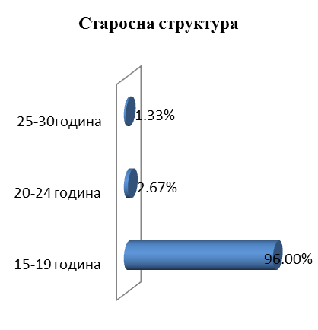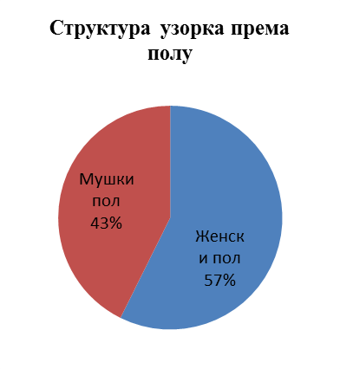
Млади узраста од 15 до 19 година чинили су 96% узорка, док је узрасни сегмент од 20 до 24 година заступљен са 2,67%. На основу графика можемо видети да је у истраживању најмање заступљена старосна група од 25 до 30 година, са свега 1,33 %.Када је у питању структура узорка према полу, женски пол је чинио 57% узорка, док је мушки пол био за нијансу мање засупљен и чинио је 43% узорка.
Када је у питању живот младих у Рачи, на основу следећих питања и графичких приказа, видећемо ставове младих који су обухваћени овим истраживањем.
- Уопштено гледано, колико сте задовољни могућностима које млади у Рачи имају? 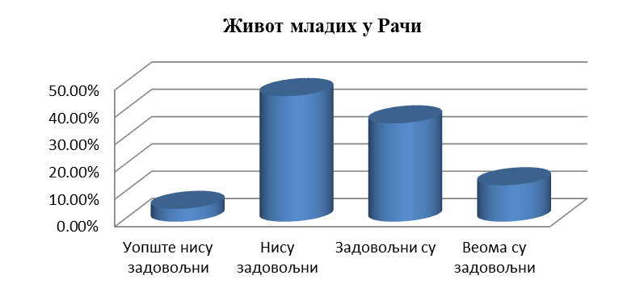
Око 50% младих у Рачи незадовољно је могућностима које им се пружају у општини, док је друга половина задовољна могућностима које имају у Рачи. Када је задовољство животом у Рачи у питању, нема значајних разлика у полу и узрасту испитаника.
- Да ли су могућности које млади имају у Рачи , исте или другачије од оних које млади у другим општинама у окружењу имају?
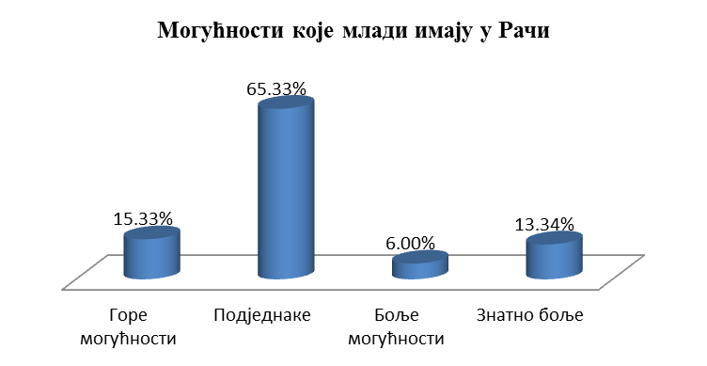
У складу са општим задовољством, највећи број младих око 65,33% сматра да су могућности које они имају сличне као и могућности које имају млади у општинама у окружењу, док око 13,34% младих сматра да је Рача знатно боље место за живот младих него општине у окружењу.

Образовање
- Да ли сте похађали неке семинаре, тренинге, курсеве, креативне радионице или сличне едукације које су се одржавале независно од Ваших школских обавеза?
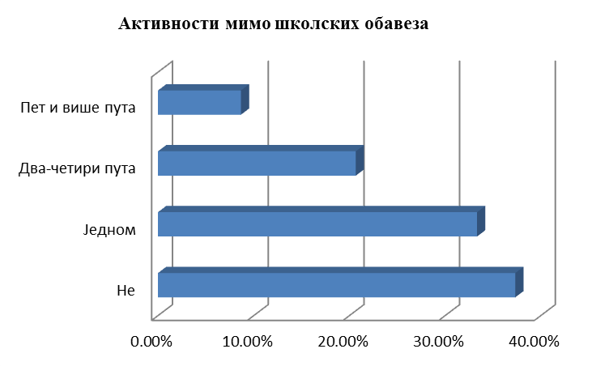
37,33% младих никада није похађало било какве семинаре, курсеве, креативне радионице и слично, приближан број младих је са оваквим садржајима имало искустава једном, док је само 8,66% мадих више од пет пута учествовало у активностима назависно од школских обавеза.

Слободно време
- На који начин најчешће проводите време?
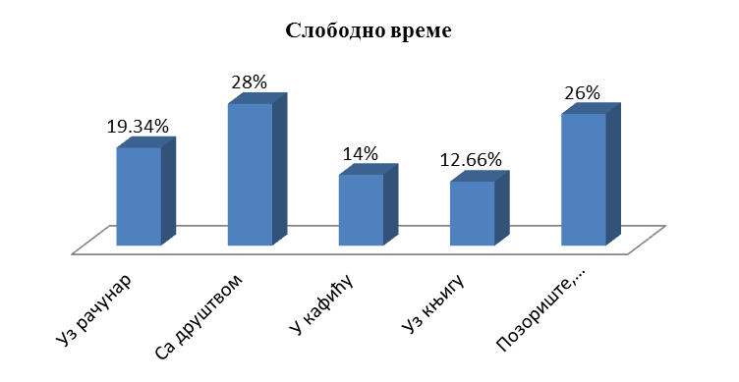
Млади најчешће проводе слободно време са друштвом 28%, уз рачунар 19,34% или тако што одлазе у позориште, биоскоп 26%. Одлазак на различита културна дешавања је знатно Млади најчешће проводе слободно време са друштвом 28%, уз рачунар 19,34% или тако што одлазе у позориште, биоскоп 26%. Одлазак на различита културна дешавања је знатно чешћи код младих старијих од 25 година. Жене су склоније од мушкараца да слободно време проводе читајући или у дружењу са породицом, пријатељима. Мушкарци чешће проводе слободно време тако што се баве спортом.

- Шта по Вашем мишљењу недостаје у Рачи да би могућности за провођење слободног времена биле веће?
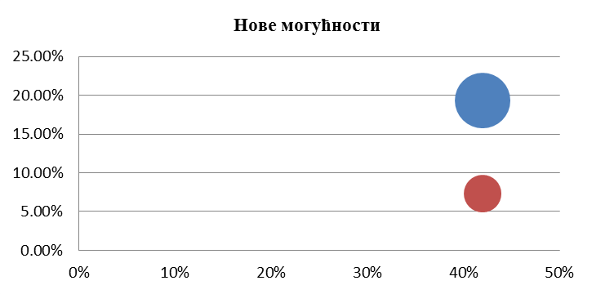

Највећи број младих 42% сматра да у Рачи не постоји довољно културних дешавања како би своје време проводили на квалитетнији начин. Такође, велики је број младих око 21,34% који сматрају да у Рачи недостаје већа понуда спортских садржаја, како би могућности за провођење слободног времена биле веће. Много мањи број је оних који би желели да своје слободно време проводе по кафићима, или на неки други начин(нпр.да се рекреативно баве фитнесом, плесом).

Активизам
- У којој мери сте заинтересовани за учешће у решавања различитих проблема у Рачи?
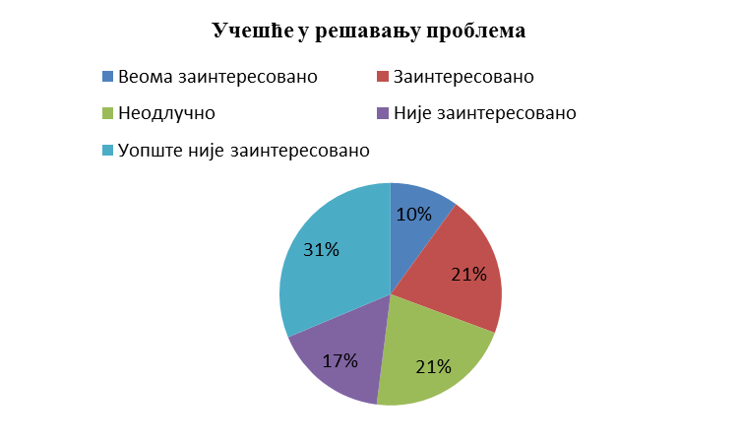
31% младих уопште није заинтересовано да учествује у решавању неког локалног проблема. Као кључни разлог за неучествовање у решавању различитих проблема истиче се незаинтересованост, а поред незаинтересованости као разлог млади су наводили и недовољну информисаност.

- У којој мери сте заинтересовани да се укључите у неке од активности Канцеларије за младе? 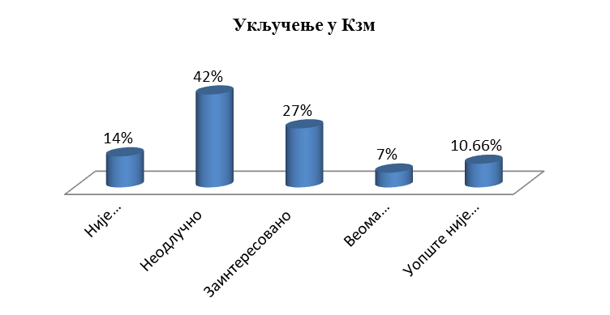
Око 27% младих је заинтересовано да се укључи у неку од активности Канцеларије за младе. С друге стране, велики број је и младих који су неодлучни око 42%. Када се погледа проценат оних који су заинтересовани и оних који су веома заинтересовани, видимо да је то негде око 30% младих, што нам говори да је потребно више информисати младе како би се укључили у активности канцеларије и допринели њеном раду.

- Које активности и програме бисте желели да организује КзМ?
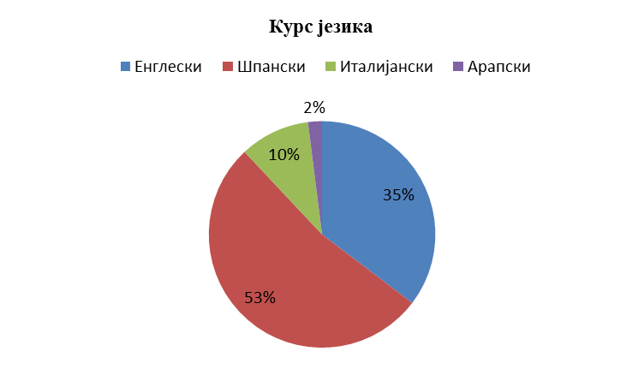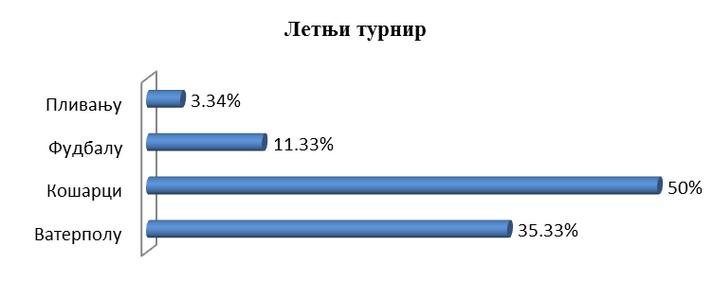

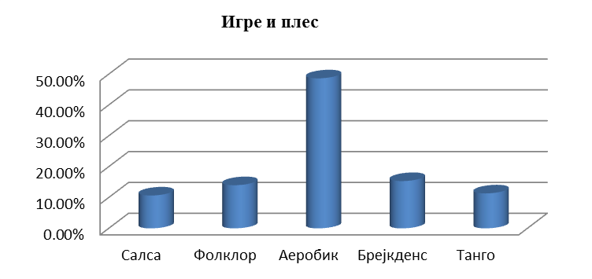
На основу добијених резултата, видимо да је доста младих заинтерсовано да Канцеларија за малде уврсти доста новог садржаја у свој план рада у наредном временском периоду. На тај начин ће се доста младих анимирати да своје слободно време проводи квалитетније.

Волонтеризам
- Да ли сте икад волонтирали у некој организацији/институцији или слично у Рачи?
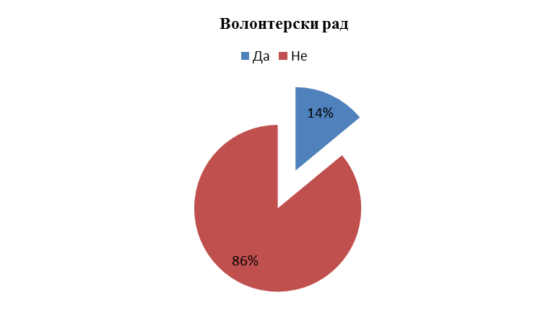
86% младих никада није волонтирало у некој организацији или институцији у општини Рача. Млади који су имали искустава са волонтирањем, о истом су се углавном информисали преко познаника, пријатеља.

- Шта мислите, у којој области у Рачи је најпотребније волонтерско ангажовање младих?
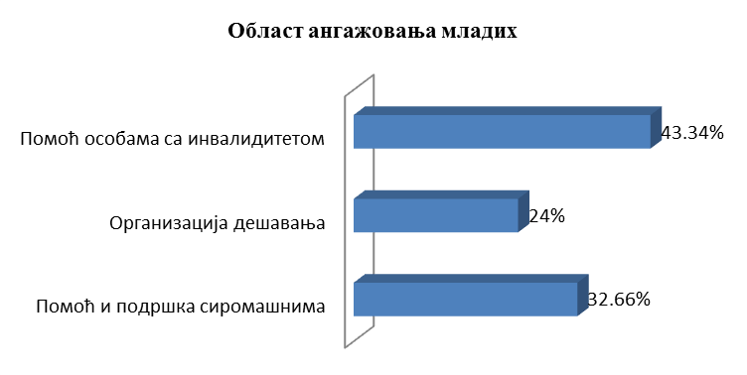
Млади свих узраста око 43,34%, највише су истицали да је најпотребније волонтерско ангажовање и помоћ особама са инвалидитетом и оболелим особама, као и да је потребно помоћи сиромашнима. Иако је најмањи проценат 24% оних који су се определили за област организације дешавања, пракса показује да млади ипак најрадије прихватају да помогну у организацији различитих спортских, забавних и културних садржаја.

Запошљавање
- Да ли сте чули за...?
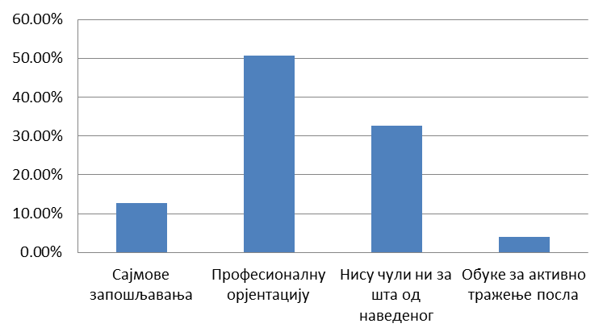
Када су у питању различити садржаји везано за процес избора професије и процес запошљавања, млади су највише упознати са термином професионалне орјентације око 50%, док су најмање упознати са обукама за тражење посла које би могли да похађају. Чак 32,67% младих није чуло ни за шта од наведеног, значајно више у случају младих старости од 15 до 19 година.

Мобилност
- Да ли сте чули за могућност путовања у инострансто у склопу посебних програма међународних размена младих?
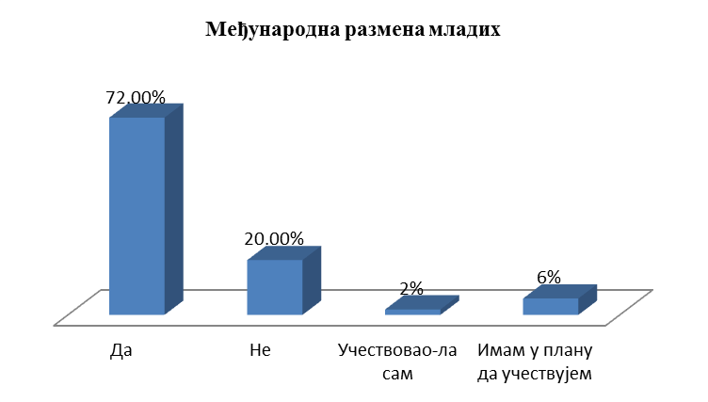
Међу младима који су чули за могућност међународне размене младих, мали је проценат оних који су искористили неку од таквих могућности. Углавном су млади свих узраста на размене ишли преко фолклорних ансамбала и на тај начин упознали неке европске градове.

Информисаност
- На који начин се најчешће информишете?
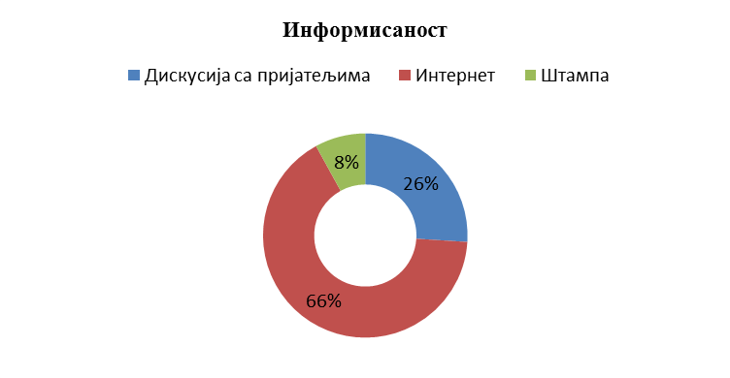

Млади се најчешће информишу путем интернета 66%, што је и разумљиво, обзиром да већина поседује мобилне телефоне путем којих нон-стоп имају могућност приступа интернету. Штампа је најмање заступљена, пошто млади нису склони куповању новина и исте читају путем интернет страница.
- Колико сте упознати са радом Канцеларије за младе?
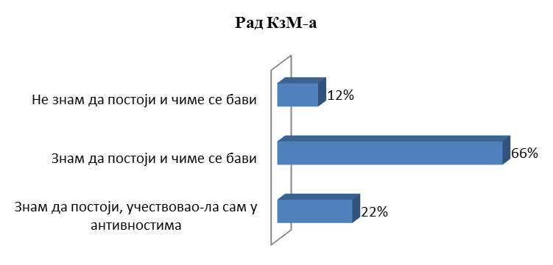
Око 66% младих у Рачи зна да постоји Канцеларија за младе и који је делокруг њеног рада. Најмањи проценат је оних који не знају да постоји КзМ, свега 12%. На основу анкете, дошли смо до сазнања да је велики број младих који имају жељу да се укључе и допринесу раду канцеларије у наредном периоду.

- Када је у питању ђачки парламент, која од следећих тврдњи важи у вашем случају? 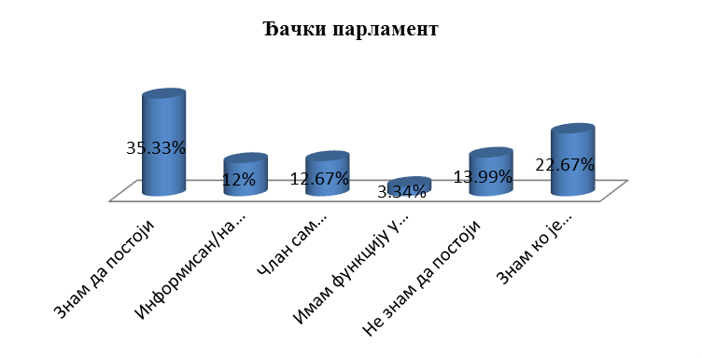
Око 35,33% младих који похађају средњу школу зна да постоји ђачки парламент у њиховој школи. Нешто мањи број ученика око 12% је информисано о раду Парламента, а знатно мањи број ученика је члан Парламента или има функцију у истом.

Здравље
- Колико сте пута у животу пушили цигарете?
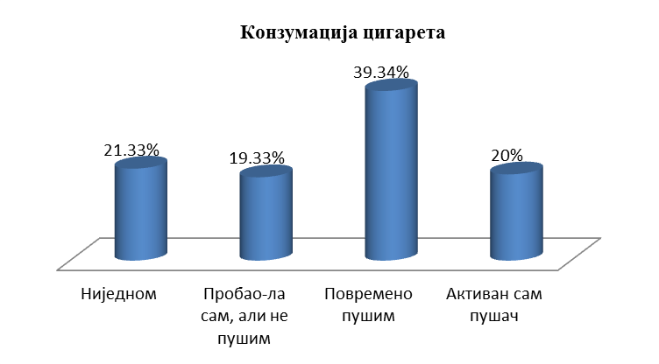
Мали проценат је оних који ниједном нису пробали цигарете, око 21,33%. Највећи проценат је младих који повремено конзумирају цигарете, скоро 40%. Конзумација цигарета је чешћа код младих узраста од 25 до 30 година.

- Колико сте се пута (ако уопште јесте) опили од алкохолних пића? 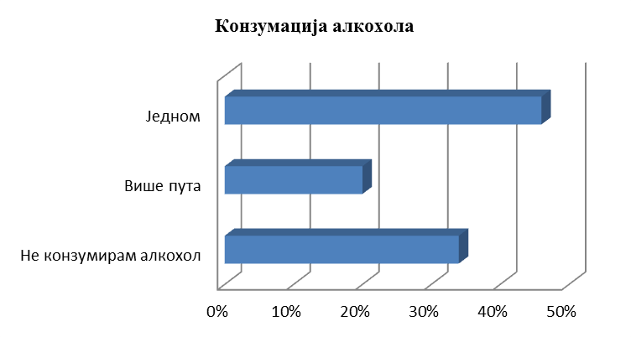
На основу графичког приказа можемо видети, да је највећи проценат око 50% оних који су се једном опили у свом животу. Око 34% младих не конзумира алкохол и то се углавном односи на особе женског пола, обзиром да су мушкарци склонији конзумацији алкохола.

Безбедност
- У којој мери, у односу на окружење, мислите да је криминал присутан у Рачи?
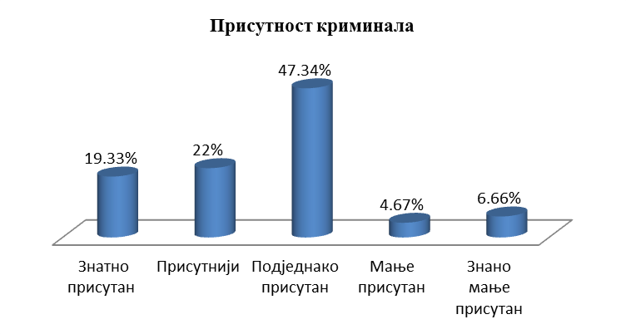
Млади свих узраста сматрају да је Рача безбедно место за живот и да је криминал подједнако заступљен као и у општинама у окружењу. Око 19,33 % младих је одговорило да је криминал знатно присутан у Рачи и да Рача није у потпуности безбедно место за живот.

Да ли сте икада били жртва криминала или насиља?
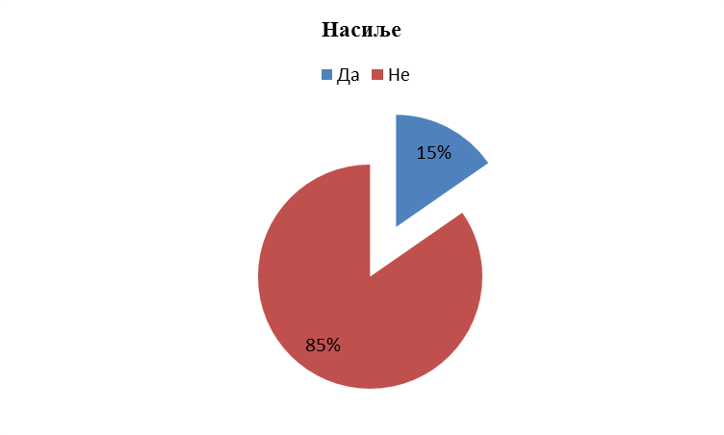
Око 15% њих је саопштило да је бар једном у животу било жртва криминала/насиља, у већини случајева се радило о физичком насиљу и вербалном насиљу, док је мањи број поменуо крађе као вид криминала. Конфликти младих су углавном повезани са конзумацијијом алкохола.

Социјална политика
- Како бисте проценили складност, односно хармоничност Ваше породице? 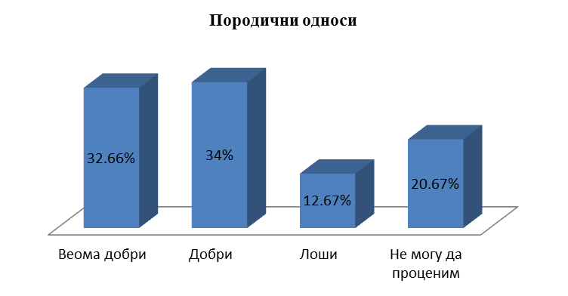
Већина младих сматра да су добри или веома добри односи у њиховим породицама. Око 12,67% младих сматра да су лоши односи у њиховим породицама, а као главни узрок за то наводе лошу материјалну ситуацију.

Одељак 4 Визија и мисија

Визија

Општина Рача 2020. године је средина у којој су створени услови за афирмацију радних и професионалних капацитета младих, којима је омогућено равноправно учешће у локалном, политичком и културном животу кроз унапређење комуникације са локалном заједницом, у којој су створени услови за здраве начине живота у безбедном окружењу.

Мисија

У циљу унапређења положаја младих општина Рача се обавезује да ће:

- Активирати постојеће локалне ресурсе и континуирано развијати нове капацитете и тиме створити одрживи систем услуга којима се излази у сусрет потребама крајњих корисника;
- Унапређивати инфраструктурне ресурсе;
- Континуирано радити на унапређењу програма подршке у области младих уз поштовање родне и социјалне равноправности;
- Пружати стручну и финансијску подршку неопходну у процесу имплементације ЛАП-а;
- Обезбеђивати механизме за активно уључивање младих како у процес креирања развојних програма, тако и њихове имплемнатције, мониторинга и евалуације;
- Радити на унапређењу општинске, регионалне и међународне сарадње у сектору младих
- Благовремено информисати младе о развојним проблемима и програмима;
- Обезбедити компетенције за омладински рад код оних који раде са младима;

  - Стратешки правци и приоритети

4.1.1.Приоритети и стратешки циљеви
Приоритети | Стратешки циљеви
- Унапређење квалитета постојећих и развој нових услуга и сервиса за младе | 1.1.Унапредити квалитет живота младих кроз унапређење услова за запошљавање и смањене незапослености младих, унапређење услуга у области образовања, здравства, спорта, безбедности, активизма и мобилности, социјалне укључености, инфомисаности и културе
- Унапређење положаја младих кроз унапређење локалних ресурса | 2.1. Унапређење локалних ресурса кроз унапређење рада КЗМ-а и других актера институционалне локале омладинске политике, и подстицај учешћа НВО-а и пословног сектора
- Развијање сарадње са кључним актерима на свим нивоима омладинске политике | 3.1.Развити сарадњу са кључним актерима на свим нивоима омладинске политике кроз развој међусекторске сарадње локалних институција и умрежавање КЗМа са кровним организацијама и другим КЗМовима у РС и иностранству

Стратешки и посебни циљеви
Стратешки циљ | Посебни циљеви
1.1.Унапредити квалитет живота младих кроз унапређење услова за запошљавање и смањење незапослености младих, унапређење услуга у области образовања, здравства, спорта, безбедности, активизма и мобилности, социјалне укључености, инфомисаности и културе | 1.1.1.Унапредити услове за запошљавање, самозапошљавања и предузетништва младих
 | 1.1.2.Унапредити услове за стицање квалификација, развој компетенција и иновативности младих
 | 1.1.3.Унапређење активизма и волонтеризма младих
 | 1.1.4.Унапређење здравља младих и развој спортских активности за младе
 | 1.1.5.Унапређење безбедности младих
 | 1.1.6.Унапредити услове за социјалну укљученост младих
 | 1.1.7.Унапредити услове за развој мобилности младих
 | 1.1.8.Побољшати информисаност младих
 | 1.1.9.Унапредити услове за развој креативности младих у области културе
2.1.Унапређење локалних ресурса кроз унапређење рада КЗМ-а и других актера институционалне локале омладинске политике, и подстицај учешћа НВО-а и пословног сектора | 2.1.1.Унапредити рад КЗМ-а и других актера институционалне локалне омладинске политике
 | 2.1.2.Подстицај учешћа НВО и пословног сектора у развој омладинске политике
3.1.Развити сарадњу са кључним актерима на свим нивоима омладинске политике кроз развој међусекторске сарадње локалних институција и умрежавање КЗМа са кровним организацијама и другим КЗМовима у РС и иностранству | 3.1.1.Унапредити међусекторску сарадњу локалних институција које су важне за развој омладинске политике
 | 3.1.2.Унапредити сарадњу са кровним организацијама и другим КЗМ и удружењима у РС и иностранству

Одељак 5 Активности локалне канцеларије за младе

(Стандарди рада локалних КЗМ и компетенције локалних координатора)

Овај одељак дефинише одговорности локалне КЗМ у процесу примене ЛАП-а, односно активности које треба да реализује, и то су:
1. Активности за које је дирекно задужена КЗМ у оквиру ЛАП-а
2. Активности које имају за циљ праћење спровођење ЛАП-а
3. Активности које проистичу из примене Стандарда рада локалне КЗМ

У даљем тексту биће укратко презентоване основе Стандарда рада локалне КЗМ, као део препорука Министарства омладине и спорта у циљу унапређења рада локалних Канцеларија за младе.
Активности за примену стандарда креира локални коордиантор, а у складу са локалним приликама и задатим индикаторима.

1.1 Стандарди рада локалних канцеларија за младе и компетенција локалних короиднатора

Стандарди рада локалних канцеларија за младе дефинишу квалитет који је неопходно постићи у раду канцеларија за младе, како би локалне КЗМ успешно деловале у оквиру својих (различитих) локалних могућности. Да би се обезбедио успешан рад локалних канцеларија за младе неопходно је испуњење следећа 4 стандарда: (1) добро управљање КЗМ, (2) активно партнерство са субјектима омладинске политике, (3) висока партиципација младих у локалној омладинској политици и (4) инклузиван концепт рада.

Минимум испуњења стандарда - Обим и структура активности за испуњење стандарда нису исти за све локалне средине будући да се општине разликују по многим елементима – демографским, економским, по обиму ресурса (финансијски, материјални, људски, технички). Стандарди рада локалних канцеларија за младе узимају у обзир наведену различитост општина и дефинисањем посебне категорије - Минимум испуњења стандарда, препоручује се обим активности чија реализација обезбеђује минимално испуњење стандарда.

Како се Минимум испуњења стандарда првенствено ослања на различите капацитете локалних средина, у одређивању тог минимума локалне КЗМ подељене су у 3 категорије. Категоризација је спроведена у складу са бројем становника, јер је установљено да број становника условљава и обим и структуру успостављених државних институција, односно оних који се баве младима (без залажења у проблематику успешног рада тих институција). У складу са категоријом, дефинисан је обим активности. Општина Рача спада у 1. категорију ЈЛС са бројем становника испод 25.000 становника (друга категорија је од 25.000,00 до 80.000 становника, а трећа категорија је преко 80.000 становника).

Активности које ће КЗМ да реализује треба да обезбеде постизање следећих индикатора (минимума стандарда):

СТАНДАРД 1. – ДОБРО УПРАВЉАЊЕ ЛОКАЛНОМ КзМ
СТАНДАРД | ОПИС СТАНДАРДА | КВАНТИТАТИВНИ И КВАЛИТАТИВНИ ИНДИКАТОРИ | МИНИМУМ ОСТВАРЕНОСТИ СТАНДАРДА НА ГОДИШЊЕМ НИВОУ
СТАНДАРД | ОПИС СТАНДАРДА | КВАНТИТАТИВНИ И КВАЛИТАТИВНИ ИНДИКАТОРИ | ЈЛС до 25.000 становника
Добро управљање КзМ | КзМ на транспарентан начин ради на припреми и спровођењу омладинских активности; постојећи ресурси (људски, технички, материјални) користе се на ефикасан и одговоран начин, а одлуке су утемељене на утврђеним потребама младих у датој средини; усаглашен (координисан) рад осталих институција (или субјеката) омладинске политике на локалу као што су Савет за младе, Омладински клуб (ОК) | - Број запослених у КзМ/ОК | 1
Добро управљање КзМ |  | - Број сарадника/сарадница у КзМ/ОК | 4
Добро управљање КзМ |  | - Висина обезбеђеног локалног буџета за имплементацију ЛАП-а и рад КзМ/ОК | 0,2 % општинског буџета
Добро управљање КзМ |  | - Висина остварених средстава из екстерних извора финансирања | 50% у односу на средства одобрена од стране локалне самоуправе (0,1% општинског буџета)
Добро управљање КзМ |  | - Број одобрених пројеката у којима је ЈЛС/КзМ носилац апликације, а финансираних из екстерних извора финансирања (сви извори финансирања изузев општинског буџета) | 2
Добро управљање КзМ |  | - Број одобрених пројеката у којима је ЈЛС/КзМ партнер на пројекту, а финансираних из екстерних извора финансирања (сви извори финансирања изузев општинског буџета) | 1
Добро управљање КзМ |  | - Број медијских презентација на локалним/регионалним медијима (ТВ, радио, новине) | 6
Добро управљање КзМ |  | - Постоји/не постоји систематизација запослених и утврђене процедуре за ангажовање и праћење рада сарадника | Да
Добро управљање КзМ |  | - Постоји/не постоји одлука о обезебеђеном простору и покривености материјалних трошкова за КзМ/ОК | Да
Добро управљање КзМ |  | - Постоји/не постоји буџетска линија која се односи на рад КзМ или на спровођење ЛАП-а | Да
Добро управљање КзМ |  | - Спроведено/није спороведено мапирање локалних ресурса и припремљена анализа | Да
Добро управљање КзМ |  | - Постоји/не постоји годишњи план рада | Да
Добро управљање КзМ |  | - Развијен/не развијен систем праћења рада ОК | Да
Добро управљање КзМ |  | - Развијен/не развијен систем праћења и самовредновања квалитета рада | Да

СТАНДАРД 2. – АКТИВНО ПАРТНЕРСТВО СУБЈЕКАТА ОМЛАДИНСКЕ ПОЛИТИКЕ У РАЗВОЈУ И СПРОВОЂЕЊУ ПОЛИТИКА / ОМЛАДИНСКИХ АКТИВНОСТИ
СТАНДАРД | ОПИС СТАНДАРДА | КВАНТИТАТИВНИ И КВАЛИТАТИВНИ ИНДИКАТОРИ | МИНИМУМ ОСТВАРЕНОСТИ СТАНДАРДА НА ГОДИШЊЕМ НИВОУ
СТАНДАРД | ОПИС СТАНДАРДА | КВАНТИТАТИВНИ И КВАЛИТАТИВНИ ИНДИКАТОРИ | ЈЛС до 25.000 становника
Активно партнерство субјеката омладинске политике у развоју омладинске политике и спровођењу омладинских активности, као и у развоју и спровођењу локалних политика које се тичу младих | КзМ имају формиране стратешке савезе са организацијама из приватног, јавног и непрофитног сектора, у циљу стварања услова за подршку младима у организовању, друштвеном деловању, развоју и остваривању потенцијала на личну и друштвену добробит. КзМ доприносе промоцији омладинског рада и развоју омладинског сектора | - Број институција и организација са којима је остварено партнерство путем споразума о сарадњи/партнерству | 2
 |  | - Број заједнички реализованих активности са представницима локалних институција (школе, ДЗ, ЦСР, НС, МУП...) | 4
 |  | - Број заједнички реализованих активности са представницима цивилног сектора (ЦК, удружења младих, удружења за младе) | 3
 |  | - Број заједнички реализованих активности са привредним субјектима | 1
 |  | - Број реализованих активности са присуством медија | 5
 |  | - Број заједнички реализованих активности са неформалним групама младих | 6
 |  | - Број остварених партнерстава са медијима (националним, регионалним, локалним) | 1
 |  | - Успостављена/није успостављена база омладинских организација и организација које се баве младима на локалном нивоу | Да
 |  | - Постоје активности усмерене на подршку развоју омладинских организација по питањима од значаја за њихов рад | Да
 |  | - Број докумената секторских политика које укључују КзМ у израду стратегија | 1
 |  | - Број докумената секторских политика које укључују КзМ у процес спровођења стратегија | 1
 |  | - Број активности реализованих у партнерству са другим КзМ | 2

СТАНДАРД 3. – ВИСОК СТЕПЕН УЧЕШЋА МЛАДИХ У ЛОКАЛНОЈ ПОЛИТИЦИ
СТАНДАРД | ОПИС СТАНДАРДА | КВАНТИТАТИВНИ И КВАЛИТАТИВНИ ИНДИКАТОРИ | МИНИМУМ ОСТВАРЕНОСТИ СТАНДАРДА НА ГОДИШЊЕМ НИВОУ
 |  |  | ЈЛС до 25.000 становника
Висок степен учешћа младих у локалној политици | КзМ обезбеђује подстицајно окружење и даје активну подршку младима у реализацији омладинских активности, предузимању иницијативе и њиховом укључивању у процесе доношења и спровођења одлука које доприносе личном и друштвеном развоју;  млади активно учествују у свим сегментима омладинске политике на локалном нивоу (планирање, спровођење) и осталих локалних политика које се тичу младих | 1. Број младих информисаних о активностима КзМ/ОК | 30% од укупне популације младих у ЈЛС
Висок степен учешћа младих у локалној политици |  | 2. Број младих који користе активности које спроводи КзМ/ОК | 10% од укупне популације младих у ЈЛС
Висок степен учешћа младих у локалној политици |  | 3. Број младих који учествују у креирању структуре и обима активности за младе, а спроводи их КзМ/ОК, кроз неки од модела комуникације (анкетирање, евалуација постојећих услуга, организовање фокус група...) | 30% младих из одређене циљне групе младих
Висок степен учешћа младих у локалној политици |  | 4. Број младих који директно реализују активности КзМ/ОК | 50% омладинских активности у КЗМ реализују млади
Висок степен учешћа младих у локалној политици |  | 5. Број реализованих иницијатива и активности које су иницирали удружења младих и неформалне групе младих | 5
Висок степен учешћа младих у локалној политици |  | 6. Број волонтерки и волонтера који су укључени у припрему и реализацију активности коју спроводи КзМ | 40%–60% од укупног броја младих укључених у припрему и реализацију активности коју спроводи локална КЗМ/ОК
Висок степен учешћа младих у локалној политици |  | 7. Број младих који су чланови Савета за младе | минимум 50% од укупног броја чланова Савета за младе
Висок степен учешћа младих у локалној политици |  | 8. Број младих који су учествовали у изради и ревидирању локалних (општинских) докумената | 5% од укупне популације младих
Висок степен учешћа младих у локалној политици |  | 9. Број развијених локалних политика које се тичу младих, у којима учествују представници КзМ / млади | 1
Висок степен учешћа младих у локалној политици |  | 10. Доступан буџет и документа / извештај о потрошњи средстава издвојених за младе на локалном нивоу | Да
Висок степен учешћа младих у локалној политици |  | 11.Број постојећих сервиса у општини | Да
Висок степен учешћа младих у локалној политици |  | 12. Постоји/не постоји годишњи план рада | 1
Висок степен учешћа младих у локалној политици |  | 13. Развијен систем подршке развоју сервиса (волонтерских, инфо) | Да
Висок степен учешћа младих у локалној политици |  | 14. Постоји локални савез удружења младих / за младе (кровна организација) у општини | Да

СТАНДАРД 4 –ИНКЛУЗИВНА ОМЛАДИНСКА ПОЛИТИКА
СТАНДАРД | ОПИС СТАНДАРДА | КВАНТИТАТИВНИ И КВАЛИТАТИВНИ ИНДИКАТОРИ | МИНИМУМ ОСТВАРЕНОСТИ СТАНДАРДА НА ГОДИШЊЕМ НИВОУ
СТАНДАРД | ОПИС СТАНДАРДА | КВАНТИТАТИВНИ И КВАЛИТАТИВНИ ИНДИКАТОРИ | ЈЛС до 25.000 становника
Инклузивна омладинска политика | Обезбеђено уважавање различитости сваког појединца и пружање свим младима без обзира на индивидуалне разлике, јаднаких могућности за учешће у свим областима друштвеног живота | - Број младих из осетљивих група који су информисани о постојећим локалним активностима/услугама намењеним њиховим потребама | 30% од укупне популације младих из осетљивих група
Инклузивна омладинска политика |  | - Број младих из осетљивих група који користе услуге/сктивности КЗМ/ОК | 20% од укупног броја младих који користе услуге КЗМ
Инклузивна омладинска политика |  | - Број младих из осетљивих група који су укључени у процес планирања активности локалне КЗМ | 5% од укупне популације младих из осетљивих група
Инклузивна омладинска политика |  | - Број младих из осетљивих група који су укључени у реализацију активности које спроводи КЗМ/ОК | 5% од укупне популације младих из осетљивих група
Инклузивна омладинска политика |  | - Број активности за сензибилизацију младих за проблеме младих из осетљивих група | 2
Инклузивна омладинска политика |  | - Број активности које су организоване преко КЗМ/ОК за оснаживање младих из осетљивих група | 2
Инклузивна омладинска политика |  | - Број активности инклузивног типа за младе | 2
Инклузивна омладинска политика |  | - Број реализованих пројеката у којима је КЗМ партнер са удружењима младих/за младе и институцијама, а који имају за циљ унапређење положаја младих из осетљивих група | 1
Инклузивна омладинска политика |  | - Спроведено/није спроведено истраживање усмерено на таргетирање рањивих група младих | Да
Инклузивна омладинска политика |  | - Спроведена/нису спроведена истраживања на одређене теме/ у вези с проблемима појединачних рањивих група младих | Да

Компетенције локалних коориднинатора - Координатор канцеларије за младе треба да поседује или да развије следеће опште компетенце:

1. Оптимална координација активности локалне КЗМ –
(1) Координатор зна и разуме улогу координатора и канцеларије за младе,
(2) Координатор креира и спроводи активности намењене младима у складу са делокругом рада КзМ и стратешким документима из области омладинске политике.
(3) Координатор зна и разуме улогу различитих иституција које се баве младима на локалном нивоу и активно заговара и иницира и подржава успостав.
(4) Координатор познаје рад локалне управе и поседује знања и компетенције неоходне за рад у локалној управи.

2. Ефикасно управљање расположивим локалним ресурсима –
(1) Координатор уме да управља материјалним и техничким ресурсима КЗМа,
(2) Координатор има развијене вештине управљања људским ресурсима ,
(3) Координатор зна да идентификује и да користи алтернативне изворе финансирања

3. Познавање стратешких и законских докумената из области омладинске политике
(1) Координатор зна, разуме и примењује у пракси основна национална и локална документа из области омладинске политике ( НСМ,ЗоМ,ЛАП),
(2) Координатор поседује основна знања о европским трендовима у области омладинске политике.

4. Писмена, усмена комуникација и дигитална писменост –
(1) Координатор има развијене вештине писменог презентовања информација, анализа и идеја,
(2) Координатор има развијене вештине усменог презентовања информација, анализа и идеја,
(3) Координатор има развијене вештине коришћења информационих технологија,
(4) Координатор поседује основно знање енглеског језика

5. Комуникација и интеракција са младима и другим субјектима омладинске политике –
(1) Успешно комуницира, размењује информације и сарађује са младима,
2) Успешно комуницира, размењује информације и сарађује са локалним и другим институцијама, организацијама и удружењима која се баве питањима младих,
(3) Успешно комуницира, размењује информације и сарађује са медијима,
(4) Успешно комуницира, размењује информације и сарађује са другим КЗМ,
(5) Координатор зна и примењује вештине преговарања и медијације

6. Планирање у омладинској политици - Координатор је оспособљен за пројектно планирање и исто примењује у пракси.

7. Рад са младима - Координатор поседује знања и вештине потребне за други ниво компетенција омладинског радника/це.

8. Рад са осетљивим групама младих –
(1) Координатор је упознат са теоријским и практичним аспектима рада са осетљивим групам младих , (2) Координатор разуме потребе младих из осетљивих група и укључује их у активности КзМ.

9. Координатор познаје основна документа везана за волонтирање и промовише волонтерски рад - Координатор познаје основе волонтеризма.

Одељак 6 Повезаност са другим стратешким документима

6.1. УСКЛАЂЕНОСТ СА НАЦИОНАЛНОМ СТРАТЕГИЈОМ ЗА МЛАДЕ
Локални акциони план за младе општине Рача у потпуности је усклађен са Националном стратегијом за младе коју је, на иницијативу Министарства омладине и спорта, усвојила Влада Србије.

Национална стратегија за младе полази најпре од Устава Републике Србије и позитивних законских прописа:
- Закон о младима („Службени гласник РС”, број 50/11),
- Закон о основама система образовања и васпитања („Службени гласник РС”, бр. 72/09, 52/11 и 55/13),
- Закон о образовању одраслих („Службени гласник РС”, број 55/13),
- Закон о високом образовању („Службени гласник РС”, бр. 76/05, 100/07 – Аутентично тумачење, 97/08, 44/10, 93/12, 89/13 и 99/14),
- Закон о волонтирању („Службени гласник РС”, број 36/10),
- Закон о удружењима („Службени гласник РС”, бр. 51/09 и 99/11 – др. закон),
- Закон о задругама („Службени лист СРЈ”, бр. 41/96 и 12/98 и „Службени гласник РС”, бр. 101/05 – др. закон и 34/06),
- Закон о оружју и муницији („Службени гласник РС”, бр. 9/92, 53/93, 67/93, 48/94, 44/98, 39/03, 101/05 – др. закон, 85/05 – др. закон, 27/11 – УС и 104/13 – др. закон), Кривични законик („Службени гласник РС”, бр. 85/05,88/05 – исправка, 107/05 – исправка, 72/09, 111/09, 121/12, 104/13 и 108/14),
- Закон о забрани дискриминације („Службени гласник РС”, број 22/09) и други закони.

Национална стратегија за младе је усклађена са следећим стратешким документима:
- Национална стратегија запошљавања за период 2011‒2020. године,
- Стратегија развоја образовања Србије до 2020. године,
- Стратегија каријерног вођења и саветовања у Републици Србији,
- Стратегија развоја стручног образовања,
- Стратегија развоја образовања одраслих,
- Стратегија научног и технолошког развоја,
- Стратегија развоја здравља младих,
- Стратегија јавног здравља Републике Србије,
- Стратегија за превенцију и контролу хроничних незаразних болести,
- Стратегија за стално унапређење квалитета здравствене заштите и безбедности пацијената,
- Стратегија унапређења положаја особа са инвалидитетом у Републици Србији,
- Стратегија развоја заштите менталног здравља,
- Стратегија о ХИВ инфекцији и АИДС,
- Стратегија развоја спорта у Републици Србији,
- Национална стратегија одрживог развоја,
- Стратегија за примену Конвенције о доступности информација, учешћу јавности у доношењу одлука и праву на правну заштиту у питањима животне средине,
- Стратегија националне безбедности,
- Стратегија за превенцију и заштиту деце од насиља,
- Стратегија за спречавање и сузбијање насиља над женама у породици и у партнерским односима,
- Стратегија превенције и заштите од дискриминације,
- Стратегија заштите и спасавања у ванредним ситуацијама,
- Национална стратегија за борбу против корупције у Републици Србији за период од 2013. до 2018. године,
- Стратегија контроле стрељачког и лаког оружја,
- Стратегија развоја социјалне заштите,
- Стратегија за смањење сиромаштва,
- Национална стратегија социјалног становања,
- Стратегија за унапређивање положаја Рома у Републици Србији,
- Национална стратегија за побољшање положаја жена и унапређивање родне равноправности,
- Стратегија развоја система јавног информисања,
- Стратегија развоја информационог друштва,
- Стратегија развоја електронских комуникација,
- Нацрт националне стратегије за стварање подстицајног окружења за развој цивилног друштва за период 2014-2018. године,
- Стратегија развоја званичне статистике,
- Стратегија борбе против трговине људима у Републици Србији,
- Стратегија за борбу против дрога у Републици Србији,
- Стратегија за управљање миграцијама и одговарајући акциони планови, локални акциони планови, као и други релевантни прописи и политике.

У дефинисању свог локалног акционог плана за младе општина Рача полази од општих стратешких циљева дефинисаних Националном стратегијом, а то су:

- Унапређена запошљивост и запосленост младих жена и мушкараца
- Унапређен квалитет и могућности за стицање квалификација и развој компетенција и иновативности младих
- Унапређено активно учешће младих жена и мушкараца у друштву
- Унапређено здравље и благостање младих жена и мушкараца
- Унапређени услови за развијање безбедносне културе младих
- Унапређена подршка друштвеном укључивању младих из категорија у ризику од социјалне искључености
- Унапређена мобилност, обим међународне сарадње младих и подршка младим мигрантима
- Унапређен систем информисања младих и знање о младима
- Унапређено коришћење и учешће младих у креирању културних садржаја

Остваривање ових циљева биће усклађено са наведеним принципима и вредностима и препорукама датим у Националној стратегији за младе.

6.2. УСКЛАЂЕНОСТ СА ДРУГИМ ЛОКАЛНИМ СТРАТЕГИЈАМА
Локални акциони план за младе је у складу са следећим стратешким документима:

- Стратегија одрживог развоја општине Рача за период 2015-2020 година
- Стратегија социјалне заштите на територији општине Рача за период од 2015-2020
- Стратегија јавног здравља општине Рача за период 2015-2020
- Програм развоја спорта општине Рача за период 2016-2018
- Локални план запошљавања за 2016. годину

- Стратегија одрживог развоја општине Рача за период 2015-2020 година
Локални акциони план је у сагласности са следеђим циљевима постављеним у Стратегији одрживог развоја општине Рача:
Стратегија одрживог развоја општине Рача за период 2015-2020
Стратешки циљ | Посебни циљ
1.1. Створени повољни услови за инвестирање и за развој привреде кроз подстицање МСП, прерађивачке индустрије, интензивирање пољопривредне производње путем развоја руралне економије и задругарства | 1.1.2. Развијен МСП сектор и систем подршке бизнису
 | 1.1.4. Унапређење понуде у оквиру манифестационог и руралног туризма
2.1. Oбезбеђени услови за пружање квалитетних услуга образовања, здравствене и социјалне заштите, уз разноврсност културних и спортских садржаја уз јачање инфраструктурних и кадровских капацитета | 2.1.3.Унапређена понуда културно – забавних садржаја и манифестација
 | 2.1.4. Унапређење спортских садржаја и спортске инфрастурктуре
 | 2.1.5. Успостављен модеран, васпитно-образовни систем са пратећом инфраструктуром

- Стратегија социјалне заштите на територији општине Рача за период од 2015-2020
Локални акциони план је у сагласности са следећим циљевима постављеним у Стратегији социјалне заштите на територији општине Рача за период од 2015-2020:
Стратегија развоја социјалне заштите у општини Рача за период 2015-2020
Стратешки циљ | Оперативни циљ
2.Унапређење положаја и оснаживање осетљивих категорија становништва | 2.1. Унапређење капацитета и услова рада ЦСР, ДЗ, формалних и неформалних удружења грађана, уз адекватну подршку ЛС за 30% до 2020. Године
 | 2.2.Успостављање 2 програма ЛС у циљу побољшања квалитетеа живота осетљивих категорија становништва до 2020. године
3.Унапређење положаја деце и младих и јачање породице | 3.1.Дефинисање и спровођење програма за унапређење положаја деце и младих, и потписивање протокола о сарадњи између свих ревелвантних локалних инстититуција и ЛС до 2017. године
3.Унапређење положаја деце и младих и јачање породице | 3.2.Смањење насиља у породици и школама за 30 %, увођење програма медијације и системске породичне терапије на територији општине Рача, до 2020. године
3.Унапређење положаја деце и младих и јачање породице | 3.3.Промоција здравих стилова живота деце и младих кроз програме социјализације, и спровођење 30 догађаја/ промоција на територији општине Рача до 2020. године

- Стратегија јавног здравља општине Рача за период 2015-2020
Локални акциони план је у сагласности са приоритетима и циљевима постављеним у Стратегији јавног здравља општине Рача за период од 2015-2020:
Стратегија јавног здравља општине Рача за период 2015-2020
Општи циљ | Специфични циљ
1. Промоција и унапређење здравља становништва општине Рача | 1.1.Унапређење здравља предшколске и школске деце за 20 % до 2020. Године
1. Промоција и унапређење здравља становништва општине Рача | 1.2.Унапређење здравља младих за 30% и промоција здравих стилова живота кроз 25 догађаја на територији општине Рача до 2020. године

- Програм развоја спорта општине Рача за период 2016-2018
Локални акциони план је у сагласности са приоритетима и циљевима постављеним у Програму развоја спорта општине Рача за период од 2016-2018:
Програм развоја спорта општине Рача за период 2016-2018
Општи циљ | Специфични циљ
7.1.1.Унапредити предшколски и школски спорт и спорт у општини Рача | 7.1.1.2.Повећати број спортских секција и других ваннаставних спортских и рекреативних активности у оквиру предшколског и школског спорта
 | 7.1.1.3.Повећати учешће деце, ученика и омладине на предшколским, школским спортским приредбама и школама спорта (спортским манифестацијама и спортским такмичењима)
 | 7.1.1.4.Побољшан стручно педагошки рад и унапређена међуинституционална сарадња у оквиру школског и предшколског спорта
7.2.1.Повећан обухват бављењем рекреативним спортом у свим сегментима становништва општине Рача посебно деце, младих, жена, особа са инвалидитетом и с тарих; | 7.2.1.1.Подстакнути и ојачати свест грађана о важности редовне физичке активности и бављења спортским рекреативним активностима
 | 7.2.1.2.Побољшани материјално технички услови у циљу доступности свим грађанима да се баве спортом као рекреативном активношћу
 | 7.2.1.5.Унапређена сарадња између спортске рекреације и школског спорта, спортом на селу у циљу повећања обухвата бављења спортом у свим сегментима становништва посебно деце, младих, жена, особа са инвалидитетом и старих у општини Рача

- Локални план запошљавања за 2016. годину
Локални акциони план је у сагласности са приоритетима и циљевима постављеним у Локалном плану запошљавања општине Рача за период од 2016-2018

Локални план запошљавања за 2016. годину
Стратешки циљ | Програм
Развој људских ресурса | Програм подршке самозапошљавању
Мере активне политике запошљавања | Програми у партнерству са НСЗ : Субвенције, Јавни радови, Стручна пракса

Одељак 7 Механизми имплементације

Систематско и благовремено праћење спровођења Локалног акционог плана за младе, као и стручна процена остварених резултата у том процесу, један су од кључних сегмената планског бављења омладинском политиком.

Систем праћења и евалуације обухвата све фазе и нивое спровођења самог локалног акционог плана, и као такав треба да пружи информације о напретку у спровођењу предложених активности, као и процену успешности постављених циљева. Овај систем је уједно и основ за унапређење и редефинисање поједних сегмената Локалног акционог плана.

Главни актер у спровођењу Локалног акционог плана за младе јесте Канцеларија за младе, док главне активности и њихово спровођење надгледа Савет за младе. Локални координатор/ка чини спону између Канцеларије и надлежних из локалне самоуправе, Савета за младе, јавности и свих осталих учесника у послу који првенствено треба да буде партнерски и резултат сталног консултативног процеса међу свим заинтересованим друштвеним чиниоцима. Под осталим кључним актерима подразумевају се, пре свега, институције и организације које спроводе програме за младе под окриљем општинске управе, а уз подршку релевантних владиних и невладиних институција и организација са републичког нивоа.

Процес праћења (мониторинга) и евалуације спровођења Локалног акционог плана за младе вршиће:
Тим за мониторинг – прати реализацију активности дефинисаних Локалним акционим планом. Тим за мониторинг чине три представника, следеће структуре:
- локална самоуправа, стручни сарадник/ца из службе за финансије
- представник/ца Канцеларије за младе
- представник Службе за ЛЕР
Процедуру мониторинга и начин и структуру извештавања формулисаће Канцеларија за младе. Тим за мониторинг своје извештаје доставља Председнику општине и Скупштини општине.
Тим за евалуацију – прати и оцењује активности и резултате пројеката у реализацији и извештава тромесечно Савет за младе. Тим за евалуацију чини 4 представника/ца следеће структуре:
- Представник/ца локалне самоуправе
- Представник/ца Тима за мониторинг
- Стручно лице из институције, која се бави пројектном тематиком
- Представник/ца НВО сектора
- Представник ђачког параламента Средње школе

Извештај Тима за евалуацију доставља се председнику општине и Савету за младе, преко Канцеларије за младе. Овај Извештај је основни документ на основу којег ће се радити ревизија Локалног акционог плана на годишњем нивоу, јер он треба да садржи процену делотворности свих мера које су финансиране, као и њихов утицај на локалну средину.

Одељак 8 Промоција локалног акционог плана за младе

Процес јавне расправе има за циљ да поспеши дијалог најширег обима у локалној средини и да буде завршна фаза процеса израде Локалног акционог плана за младе. Јавна расправа представља механизам који омогућава ширем друштвеном кругу у локалној заједници да утиче на будуће мере које ће спроводити локална самоуправа у области бављењем унапређења услова живота и рада младих.

Наведени процес подразумева јавно представљање општинских приоритета из области бављења питања и проблема младих, као и мера за њихово решавање кроз све расположиве медије на локалном нивоу. Поред промотивних активности, јавна расправа треба да представља и механизам којим грађани могу да доставе своје коментаре, допуне или измене.

Интегрални текст Локалног акционог плана за младе треба да буде изложен на огласној табли Општинске управе и на званичној општинској интернет презентацији (www.raca.rs), а грађани могу да у одређеном временском периоду доставе своје коментаре Канцеларији за младе општине Рача.

После јавне расправе, Радна група за израду ЛАП-а за младе, у сарадњи са Канцеларијом за младе, разматраће пристигле коментаре, допуне или измене и одлучути да ли ће бити измена у Локалном акционом плану или је потребно додатно објаснити поједина питања грађанима. Потом ће бити припремљен коначан документ о којем ће одлучивати Општинско веће општине Рача.

Одељак 9 Анекси
АНЕКСИ
Анекс 1 Планиране активности за период 2016 – 2020. године
Анекс 2 Годишњи план активности за 2016. годину

